III. METODE PENELITIAN

3.1 Pemilihan Lokasi Penelitian
Lokasi penelitian dipilih secara purposif dengan kriteria sebagai berikut; a) Perusahaan yang dipilih harus memiliki rencana reklamasi tambang; b) Status lahan merupakan milik perusahaan berizin dan memiliki dana penjamin; c) Adanya tata guna lahan; d) Tersedianya akses jalan menuju lokasi; dan e) Memiliki daya tarik untuk dijadikan objek wisata, berbentuk kolam (genangan air) dan menurut pertimbangan tenaga ahli memenuhi syarat untuk dikembangkan sebagai objek wisata air/alam.

3.2 Teknik Penentuan Sampel
Sampel atau responden untuk penelitian ini sebanyak minimal 50 orang yang merupakan masyarakat sekitar kolam bekas-tambang terpilih (Desa Rantau Pandan). Semua pengunjung pada jangka waktu yang ditetapkan (4 minggu) otomatis menjadi responden penelitian. Selanjutnya untuk tahapan FGD serta analisis SAST, responden/pakar yang dihadirkan mewakili pemerintah daerah, tokoh masyarakat, agama, kepala desa, serta pihak perusahaan tambang. Semuanya dipilih secara purposif berdasarkan kriteria utama yaitu mereka memahami permasalahan pertambangan dan/atau pariwisata.

3.3 Jenis Data dan Metode Pengumpulan Data
Data penelitian ini terdiri dari data sekunder yang bersumber dari instansi pemerintah di lingkup Pemerintah Kabupaten dan Provinsi Jambi dan BPS, sedangkan data primer untuk valuasi ekonomi bersumber dari wawancara dengan responden (menggunakan kuisioner). Sedangkan data primer untuk penyusunan desain lanskep diperoleh dari hasil pengamatan langsung di lokasi penelitian meliputi :
  - Data biofisik yang didapatkan melalui pengamatan langsung adalah data visual, landform, tanah, geologi, kemiringan lahan, hidrologi, iklim, satwa (fauna) dan habitatnya, groundcheck untuk tutupan dan penggunaan lahan, ketersediaan air tanah, bahaya erosi dan banjir, kelas jalan dan aksesibilitas, dan lingkup wilayah pengembangan. Hasil pengolahan data peta dasar, peta tematik dan citra satelit yang telah divektorisasi menjadi basis data spasial;
  - Data pengamatan terhadap elemen-elemen lanskap yang mempunyai karakter yang berpotensi sebagai obyek wisata. Pengecekan posisi elemen dalam kawasan dilakukan dengan menggunakan Global Positioning System (GPS). Pencermatan terhadap elemen-elemen lanskap diarahkan untuk menentukan karakter kunci (key character) yang dapat menjadi andalan sebagai obyek wisata.
c. Data pengamatan terhadap komponen lanskap yang akan direncanakan yakni komponen atraksi lanskap, sistem transportasi, sistem pelayanan, sistem promosi, sistem informasi;
d. Data pengamatan terhadap komponen ekodesain yang meliputi penilaian terhadap karakter lanskap melalui digitasi terrain model (dtm), penilaian faktor estetika untuk foto-foto karakter lanskap eksisting yang dinilai berdasarkan faktor-faktor skala ruang, tekstur, pola, warna, bentuk/garis, keseimbangan dan pergerakan. Penentuan vantage point (titik pandang) untuk penilaian estetika dilakukan di atas citra dengan mempertimbangkan karakter visual citra.

3.4 Metode Analisis Data
Terdapat beberapa metode yang digunakan untuk menganalisis data pada penelitian ini sebagaimana diuraikan berikut ini.
- Metode Strategic Assumption Surfacing and Testing
Data yang diperoleh dari wawancara dengan masyarakat sekitar ditabulasi dan diolah secara sederhana (statistik deskriptif) menggunakan program Microsoft Excel. Hasil wawancara dengan pakar/narasumber terpilih diolah menggunakan metode SAST dimana asumsi-asumsi tentang pengembangan desa/kawasan tersebut sebagai objek wisata dikumpulkan lewat forum FGD. Selanjutnya asumsi tersebut diranking kepentingan dan keyakinan (pengimplementasiannya) menggunakan skala likert (1 sampai dengan 7). Hasil rangking/pembobotan tersebut dipindahkan ke dalam Diagram atau Grafik Peringkat Asumsi.
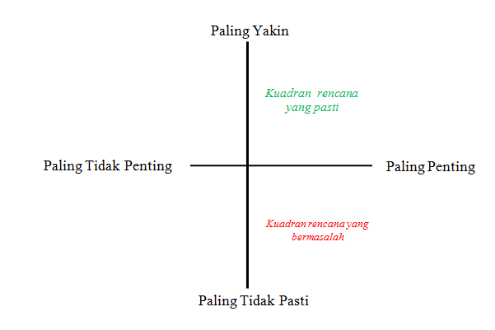
Gambar 1 Grafik peringkat asumsi (assumption rating)
Sumber: Eriyatno dan Larasati (2013)

Nilai X dan Y dari asumsi merupakan nilai modus (nilai yang paling sering muncul) dari masing-masing asumsi berdasarkan pendapat responden.

- Metode deskriptif kualitatif
Metode ini digunakan untuk menganalisis: 1) identifikasi karakter lanskap dan 2) kategori karakter lanskap, yang datanya diperoleh melalui survei lapang dan wawancara. Metode ini mengacu kepada pendekatan studi Shapiro (1997), Forrester (1968), Gunn (1994), SNH dan TCA (2002).
- Analisis elevasi dan kemiringan lahan
Analisis ini mengacu kepada Starke dan Simonds (2013). Langkah yang dilakukan adalah: (a) analisis elevasi (membuat data topografi, melakukan interpolasi, dan membuat peta kontur); (b) analisis kemiringan lahan; c) analisis tipe landform; d) analisis karakter lanskap.
- Analisis elevasi
Analisis elevasi (ketinggian lokasi dari permukaan bumi) yang akan dilakukan untuk membuat peta topografi dan peta kontur. Langka-langkah yang dilakukan adalah : 1) membuat data topografi; 2) melakukan interpolasi (Strom et al., 2009); 3) membuat peta kontur. Rumus untuk membuat interpolasi sebagai berikut :
d/D= e/E
Keterangan :
d = jarak antara satu grid intersection ke arah sebuah titik ukur elevasi yang didapatkan (meter);
D = jarak antara grid intersections (meter);
e = perubahan elevasi diantara grid intersection yang sama dan titik intermediate (meter);
E = perubahan elevasi total antara grid intersections (meter).

- Analisis Kemiringan Lahan
Analisis kemiringan lahan yang akan dilakukan didasarkan oleh peta kontur (countur map) kawasan (Strom et al., 2009). Kelas kemiringan lahan (slope categories) dianalisis berdasarkan sejumlah perubahan dari elevasi. Kelas kemiringan lahan akan dibagi menjadi beberapa kelas yakni : 1) 0-3%; 2) 3-8%; 3) 8-15%; 4) 15-25%; 5) 25-45%; dan 6) > 45%. Formulasi untuk mendapatkan area dengan kemiringan lahan (slope) yang berbeda adalah sebagai berikut :
L = DE/S
Keterangan :
L = panjang jarak antar garis kontur;
DE = interval kontur;
S = presentase kemiringan

- Analisis Karakter Lanskap
Peta karakter lanskap bersumber dari citra satelit Landsat. Hasil unduhan Citra Landsat yang diperoleh memuat berkas metadata dan berkas-berkas band, selain itu citra telah tergeoreferensi pada datum WGS 84 dan proybekasi UTM orientasi utara (produk level 1). Dalam pemilihan area pemotretan citra Landsat, digunakan referensi worldwide reference system (WRS) yang merupakan katalog data Landsat. Berdasarkan hal tersebut, area cakupan wilayah penelitian terdapat hanya pada satu lembar (secene) yakni pada jalur (path) 121 dan baris (row) 65. Selanjutnya dilakukan proses sebelum klasifikasi (pre-processing) yang mencakup korbekasi cakupan awan (cloud cover and clouds shadow mask), konversi nilai digital menjadi reflektan dan pemotongan citra. Kategori karakter lanskap didasarkan pada Starke dan Simonds (2013) sebagai berikut : pegunungan (mountain), aliran air (stream), bukit (hill), tebing (canyon), hutan (forest), sungai (river), lembah (valley), kolam tailing (tailingpond), dan permukaan datar (plain).
- Analisis Tipe-Tipe Landform
Tipe-tipe landform dianalisis berdasarkan Booth (1983) yang terdiri dari landform datar (level landform), landform cekung (concave landform), landform cembung (convex landform), ridge (punggungan bukit), dan valley (lembah). Tipe-tipe landform ini dianalisis berdasarkan peta hasil analisis elevasi dan dilakukan groundcheck untuk melihat kondisi yang aktual di lokasi.Selain itu juga dilakukan perekaman lokasi berupa foto-foto landform lokasi.

3.5 Waktu Dan Jadwal Penelitian
No | Kegiatan | Waktu Pelaksanaan
1 | Persiapan | Januari 2017
2 | Pembuatan instrumen penelitian | Februari 2017
3 | Survei awal | Februari 2017
4 | Persiapan proposal dan riset desain | Februari – Maret 2017
5 | Seminar proposal dan riset desain | Maret 2017
6 | Pembuatan kuisioner | Maret 2017
7 | Pengumpulan data | Maret-Mei 2017
8 | Tabulasi data | Juni 2017
9 | Analisa data | Juli-Agustus 2017
10 | Menyusun draf laporan penelitian | Agustus 2017
11 | Studi komparasi/konsultasi | Agustus 2017
12 | Seminar hasil penelitian | November 2017
13 | Finalisasi laporan akhir dan rekomendasi penelitian | Desember 2017

IV. HASIL DAN PEMBAHASAN

4.1 Gambaran Umum Lokasi
Dusun/Desa Rantau Pandan berada dalam wilayah Kecamatan Rantau Pandan. Kecamatan ini luasnya 239,6 Km² yang secara geografis terletak antara 101.939017 º BT dan antara -1.64145º LS. Kecamatan ini memiliki 6 desa atau dusun yaitu: (1) Dusun Leban (30,71 km²); (2) Dusun Lubuk Kayu Aro (27,57 km²); (3) Dusun Lubuk Mayan (20,26 km²); (4) Dusun Rantau Duku (31,21 km²); (5) Dusun Rantau Pandan (70,63 km²); dan (6) Dusun Talang Sungai Bungo (27,57 km²) (https://bungokab.bps.go.id, 2014).
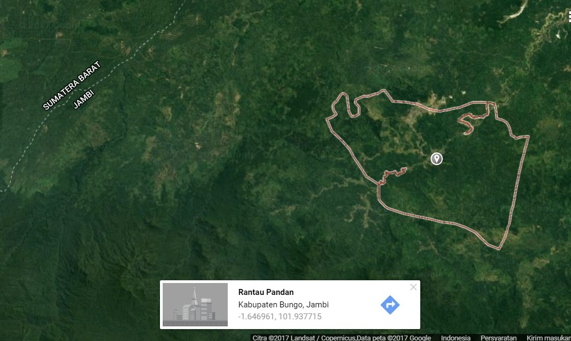
Gambar 2 Wilayah administrasi Desa Rantau Pandan
Sumber: Google Map, 2017
Batas-batas wilayah Kecamatan Rantau Pandan (BPS, 2017) adalah: Sebelah Utara : Kecamatan Tanah Tumbuh;
Sebelah Selatan : Kecamatan Pelepat;
Sebelah Timur: Kecamatan Muko-Muko Bathin VII; dan
Sebelah Barat: kecamatan Bathin Ulu.
Kecamatan Rantau Pandang dilalui sungai Batang Bungo, Pandan, Batang Lekai, Manik, Batang Tegan, Joneh, Betung dan Silubuk. Desa Rantau Pandan sendiri terdiri dari 6 kampung dan 18 RT serta jumlah penduduk 3.626 jiwa (kepadatan 288/km²). Berdasarkan Data BPS, objek wisata satu-satunya yang dimiliki Kecamatan Rantau Pandan adalah air terjun Rantau Pandan yang berada di Dusun Rantau Pandan dan hanya terdapat satu restoran/rumah makan di dusun ini. Diantara 5 desa lainnya di Kecamatan Rantau Pandan, penduduk Dusun Rantau Pandan adalah yang terbanyak, dimana keluarga prasejahteranya juga yang tertinggi yaitu 112 keluarga.
Mata pencarian utama di Desa Rantau Pandan adalah pertanian. Dilihat dari penggunaan lahan pertanian, sebanyak 130 ha digunakan untuk sawah dan 9.230 ha merupakan non sawah yang ditanami tanaman perkebunan seperti karet, kelapa sawit, kelapa, kayu manis dan pinang. Desa ini juga merupakan kawasan peternakan dimana terdapat 326 ekor sapi, 318 ekor kerbau, 171 ekor kambing, dan 183 ekor domba (BPS, 2017).
Lokasi bekas tambang batubara di Dusun Rantau Pandan, Kecamatan Rantau Pandan, terletak pada koordinat UTM LS 9817414 dan BT 0826732 Di lokasi ini tersebar jenis tutupan lahan: kolam bekas tambang, area vegetasi, semak, belukar, padang rumput, sungai, lahan terbuka, jalan setapak, jaringan jalan kendaraan. Tutupan lahan yang mendominasi area tersebut adalah kolam bekas tambang. Lokasi bekas tambang tersebut dibawah pengelolaan PT. Daya Bara Nusantara (PT. DABARA) yang merupakan salah satu perusahaan swasta nasional yang bergerak di bidang pertambangan batubara. PT. Daya Bara Nusantara pemegang Izin Usaha Pertambangan Operasi Produksi (IUP OP) yang diterbitkan oleh Pemerintah Kabupaten Bungo berdasarkan Keputusan Bupati Nomor : 297/DESDM TAHUN 2010, tanggal 14 Mei 2010 dengan luas wilayah 106 Ha.
PT. DABARA telah melaksanakan kegiatan produksi batubara sejak tahun 2011 dengan total produksi 71.104,07 MT. Pada tahun 2014 terjadi penurunan harga batubara, dan sejak itu PT. DABARA mulai menghentikan kegiatan operasi produksi di lapangan. Sampai saat ini PT. Dabara telah membuka lahan untuk kegiatan penambangan sebanyak 2 PIT dengan luas masing-masing PIT sebagai berikut : PIT 1 seluas 6,54 ha (Danau) dan PIT 2 seluas 3,00 ha. Perusahaan ini telah menempatkan total jaminan reklamasi sebesar Rp 477.000.000,-.
Lahan PT. Dabara merupakan Areal Pengguna Lain (APL) yang bebas dari kawasan hutan. Rona awal lahan ini merupakan lahan perkebunan campuran rakyat dan persawahan. Dari luas lahan106 ha telah dibebaskan dengan jual beli seluas 2 ha dan seluas 20 ha dengan perjanjian bagi hasil atau disewa. Sedangkan seluas 34 ha belum dibebaskan dari total yang berprospek seluas 56 Ha. PIT 1 seluas 6,54 ha saat ini berupa genangan air yang statusnya merupakan perjanjian bagi hasil atau disewa dengan masyarakat sekitar/pemilik lahan. Seiring dengan harga batubara yang semakin baik akhir-akhir ini, PT. DABARA sebenarnya merencanakan berproduksi kembali tetapi dengan adanya permasalahan di lapangan, rencana produksi tersebut belum dapat dilaksanakan. Cadangan batubara yang tersisa pada PIT 1 ini lebih kurang 67.000 MT dengan SR Rata-rata 1:7.
Berdasarkan hasil pengamatan di lapangan terlihat pemandangan lanskap yang beragam (Gambar 5). Pemandangan berupa bentangan kolam bekas tambang batubara, hamparan vegetasi, hamparan semak dan belukar, hamparan lumpur berpasir, tebing berbatu dan hamparan rumput. Pemandangan tutupan lahan ini berada pada ketinggian permukaan dan landform yang berbeda-beda.

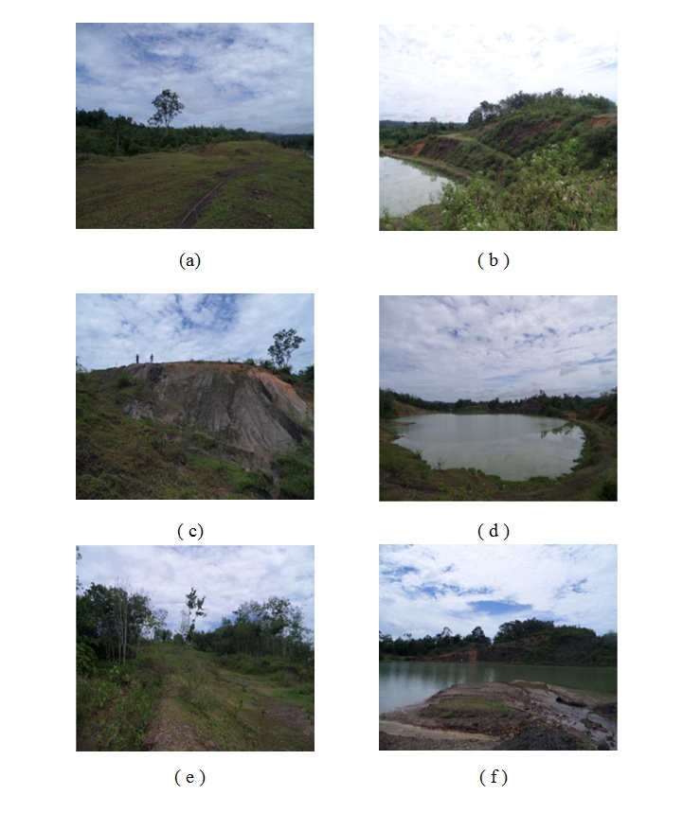
Gambar 3 Pemandangan di lokasi bekas tambang batubara: (a) Hamparan rumput ; (b) semak dan belukar; (c) tebing batu; (d) kolam bekas tambang batubara; (e) vegetasi; (f) lumpur berpasir

Untuk mencapai lokasi ini, dapat berasal dari Dusun Rantau Pandan melalui jalan berbatu (Gambar 6). Akses jalan ini cukup lebar untuk dilalui oleh kendaraan 2 (dua) arah. Untuk memasuki area bekas tambang batubara terdapat jalan setapak untuk pejalan kaki (bekas jalan kendaraan truk angkutan batubara).
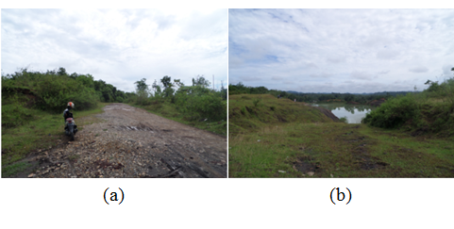

Gambar 4 Aksesibilitas ke area bekas tambang batubara: (a) Jalan kendaraan bermotor; (b) Jalan setapak

4.2 Persepsi Masyarakat Sekitar
Pada penelitian ini, persepsi masyarakat terhadap rencana/ide menjadikan kolam bekas tambang sebagai lokasi wisata berasal dari dua sumber, yaitu: (1) narasumber terpilih yang terdiri dari tokoh masyarakat dan aparat pemerintah yang mengetahui keberadaan kolam bekas tambang di Desa Rantau Pandan dan (2) pengunjung yang datang ke lokasi tersebut.
Secara umum narasumber yang diwawancarai sangat menyetujui jika kolam bekas tambang di Desa Rantau Pandan dijadikan lokasi wisata. Pendapat yang muncul terkait ide tersebut adalah: (a) Berdampak baik untuk perbaikan dan meningkatkan taraf perekonomian masyarakat sekitar; (b) Menambah pilihan lokasi wisata dan wilayah tersebut tidak sia-sia; (c) Lokasi bekas tambang tersebut sudah tidak subur lagi dan tidak dapat ditanam kembali; (d) Pemuda pemudi di daerah tersebut dapat dijadikan pegawai/karyawan atau dapat mengurangi tingkat pengangguran; dan (d) guna menghindari lokasi tersebut menjadi tempat pacaran anak sekolah.
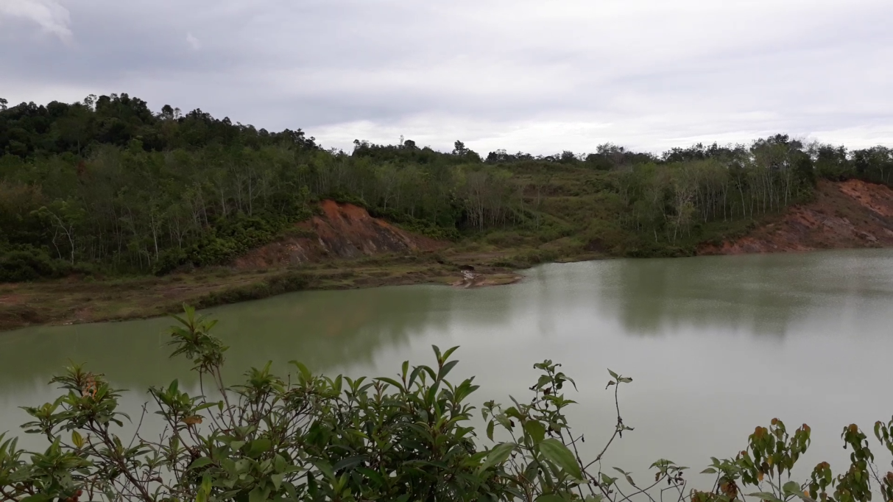
Gambar 5 Kolam bekas tambang milik PT. Daya Bara Nusantara di Desa Rantau Pandan

Meskipun ide menjadikan tempat tersebut sebagai lokasi wisata mendapat dukungan masyarakat, narasumber yang dihubungi juga melihat potensi hambatan terhadap ide tersebut seperti : (a) Masalah kepemilikan lahan; (b) Siapa yang akan mengelola lokasi wisata itu nantinya; (c) Apakah mungkin mereklamasi lahan bekas tambang di tanah yang bukan milik masyarakat; (d) Ada pesimisme bahwa jika dikelola pemerintah maka lokasi tersebut tidak akan terkelola dengan baik; dan (e) Kurang dikenal oleh masyarakat Bungo.
Sampai sejauh ini belum ada upaya Pemerintah Kabupaten Bungo untuk memperbaiki akses ke lokasi ini ataupun menambah fasilitas umum agar tempat ini bisa tumbuh menjadi objek wisata baru. Hal ini terkait dengan kepemilikan lahan tambang yang masih dikuasai PT. Daya Bara Nusantara. Ditanya tentang kemungkinan respon perusahaan terhadap rencana menjadikan kolam bekas tambang sebagai lokasi wisata, ragam jawaban dari narasumber antara lain: (a) belum tentu setuju; (b) setuju jika rencana tersebut menguntungkan dan ada negosiasi menyangkut rencana tersebut; dan (c) tidak keberatan sama sekali.
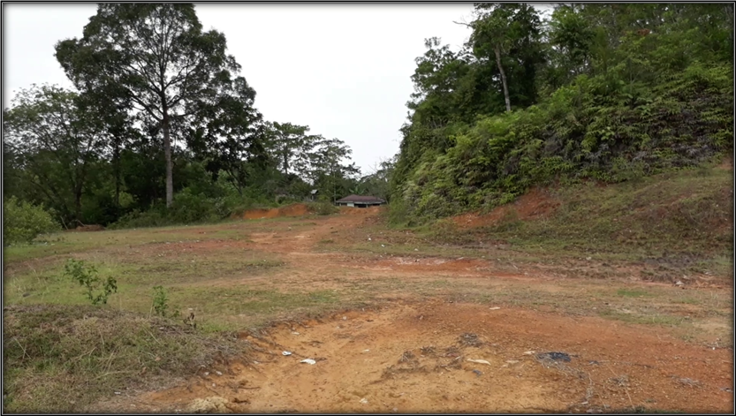
Gambar 6 Akses jalan tanah menuju kolam bekas tambang

Hasil wawancara dengan pengunjung menunjukkan sebagian besar tertarik datang ke lokasi ini karena 3 faktor utama, yaitu : keindahannya, keunikannya sebagai lokasi bekas tambang dan kedekatan jarak dari tempat tinggal.

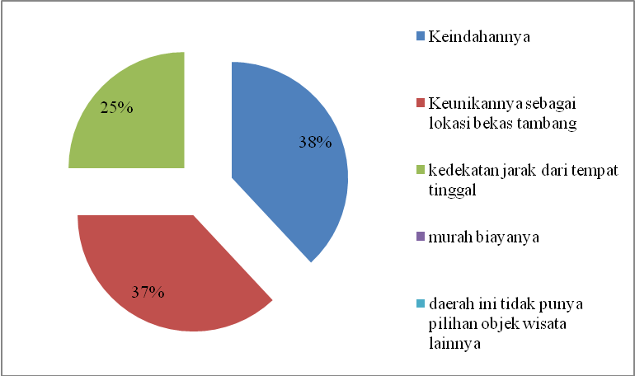
Gambar 7 Faktor yang mendorong kunjungan ke lokasi kolam bekas tambang

Melihat kepada frekuensi kunjungan, ternyata tempat ini sering dikunjungi oleh pengunjung yang sama sampai 3 kali dalam tahun yang sama. Hal ini kemungkinan disebabkan lokasi ini dekat dengan tempat tinggal dan sedikitnya alternatif lokasi wisata lain yang dapat dikunjungi. Pada umumnya mereka datang berombongan (64%) dan sisanya datang berpasangan/dengan teman (36%). Tidak ada yang datang sendirian, kemungkinan karena lokasi ini relatif sepi dan cukup terpencil. Semua pengunjung datang menggunakan kendaraan roda dua dan berasal dari tempat tinggal yang jaraknya dari lokasi ini kurang dari 10 km.
Terkait akses jalan ke lokasi, semua responden sepakat mengungkapkan bahwa jalan ke lokasi ini kurang baik karena tidak beraspal/jalan tanah, kiri kanan ditumbuhi semak belukar dan terdapat sisa-sisa bekas longsor. Berdasarkan kondisi tersebut, sebagian besar responden (87%) mengatakan lokasi ini tidak aman untuk pengunjung karena tidak ada pagar pembatas dengan danau, tanah licin dan rawan longsor serta tidak adanya petugas penjaga.
Hampir seluruh pengunjung yang diwawancarai mengatakan bahwa mereka memperoleh informasi tentang adanya kolam bekas tambang ini dari teman. Sedangkan fasilitas yang perlu ditambahkan di lokasi ini menurut responden adalah: (1) pagar pembatas dengan danau; (2) jalan menuju danau; (3) pondok/gazebo istirahat; (4) pohon/ penghijauan; dan (5) tempat parkir. Pagar pembatas dengan danau merupakan hal vital yang harus diadakan segera mengingat kedalaman danau ini lebih dari 40 meter dan tanah di sekitarnya labil sehingga membahayakan pengunjung.
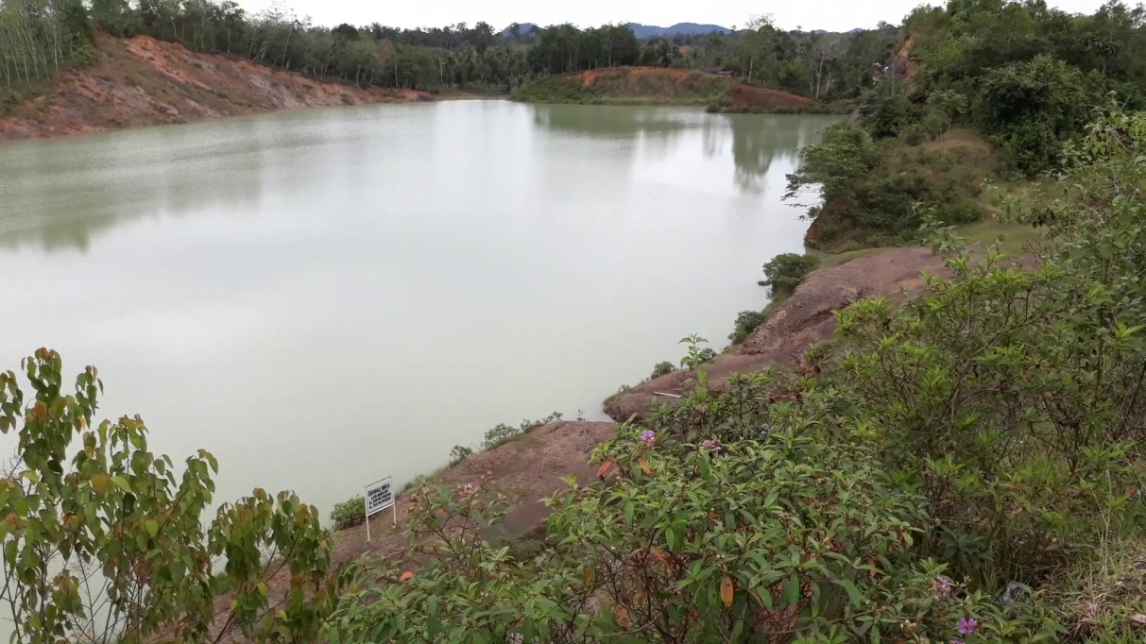
Gambar 8 Kondisi kolam bekas tambang yang curam, licin dan dikelilingi vegetasi liar

Hal lain yang juga cukup penting untuk mengembangkan lokasi ini sebagai tempat wisata adalah sikap penduduk terhadap pengunjung. Jawaban responden menyatakan penduduk sekitar bersikap ramah kepada pengunjung.

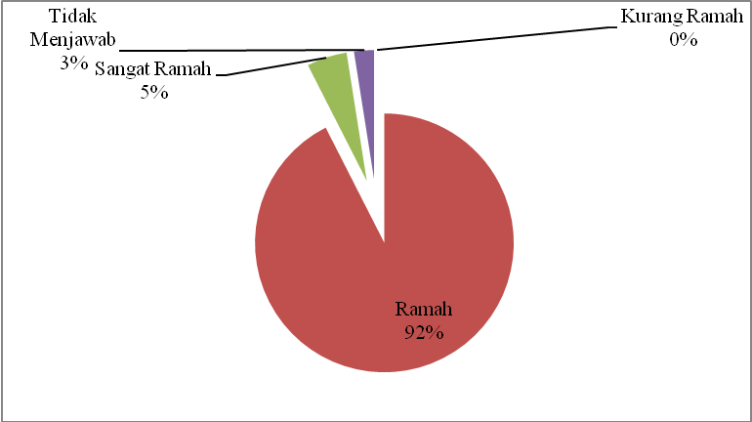
Gambar 9 Tingkat keramahan penduduk

4.3 Kondisi Sosial, Ekonomi dan Lingkungan Desa Rantau Pandan

Kondisi Sosial
Hubungan masyarakat sekitar dengan pihak perusahaan pertambangan PT. DABARA yang memiliki kolam bekas tambang yang dijadikan objek penelitian ini, akhir-akhir ini kurang harmonis. Hal ini terungkap selama melakukan FGD dengan para pemangku kepentingan di Bappeda Kabupaten Bungo maupun di balai Desa Rantau Pandan. Permasalahan itu antara lain dipicu oleh penutupan jalan angkutan batubara oleh masyarakat sekitar yang menurut keterangan dari pihak PT Dabara adalah karena provokasi pihak-pihak tertentu. Selain itu terdapat permasalahan hukum dengan pemegang izin usaha pertambangan batubara di sekitarnya terkait kepemilikan lahan. Menurut suarabutesarko.com (2017), sengketa terjadi atas lahan yang sedang dibuka oleh PT.ULFA (sub kontraktor PT.DABARA) dimana lahan tersebut juga diklaim merupakan milik perusahaan lain yaitu PT. KBPC. Sengketa ini memaksa pihak Polres Bungo turun mengamankan lokasi Desa Rantau Pandan pada 22 Agustus 2017.
Menurut keterangan perwakilan perusahaan PT. Dabara (Ir. Agus Santosa) selama masa produksi, hubungan perusahaan tambang tersebut dengan masyarakat cukup baik sebab PT. DABARA menggunakan masyarakat sekitar lokasi tambang sebagai tenaga kerja dan kebutuhan perusahaan yang bisa dipenuhi masyarakat sekitar akan diutamakan disuplai oleh masyarakat. Demikian juga tanggungjawab sosial dan lingkungan (Coorporated Social Responsibility/CSR) perusahaan juga dijalankan dengan berkoordinasi dengan pemerintah setempat dan tokoh masyarakat. Apabila terdapat gangguan terhadap masyarakat akibat kegiatan penambangan biasanya masyarakat melapor ke perusahaan dan pihak manajemen PT. DABARA cepat memberikan respon. Tetapi bila masyarakat yang merasa dirugikan atau terkena dampak akibat kegiatan penambangan tidak memberikan laporan, hal ini sering menjadi masalah dan kemudian ditunggangi oleh oknum-oknum yang tidak bertanggungjawab sehingga hubungan antar perusahaan ini dengan masyarakat sekarang menjadi kurang baik.
Ketidakpuasan masyarakat sekitar juga muncul akibat kolam bekas tambang tidak direklamasi padahal sejak tahun 2012 PT Dabara telah menghentikan produksinya. Hal ini memicu tuntutan warga lewat demonstrasi ke DPRD Kabupaten Bungo tanggal 23 Januari 2017 untuk mencabut izin PT. Dabara serta mencairkan uang jaminan rekalamasi. Namun tuntutan tersebut tidak dapat dipenuhi karena keterbatasan kewenangan Pemerintah Kabupaten Bungo sebab izin PT. Dabara sebelumnya dikeluarkan oleh Gubernur Jambi sehingga pihak yang berwenang mencabut izin tersebut adalah Gubernur Jambi (jambiupdate.co, 2017).

Kondisi Ekonomi
Secara ekonomi masyarakat di Kecamatan Rantau Pandan sangat tergantung pada sektor lahan pertanian dimana menurut penelitian Hartawan (2014) sebanyak 74,06% mempunyai mata pencaharian sebagai petani. Dari data BPS (2017) terdapat 544 ha lahan sawah dan sekitar 4.947,90 ha lahan perkebunan yang terdiri: karet (4.779,5 ha), kelapa (14,7 ha), sawit (142,95 ha), kayu manis (6,85 ha) dan pinang (3,9 ha).
Tingkat kesejahteraan masyarakat kecamatan ini relatif baik dimana keluarga prasejahtera jumlahnya 12% dari total jumlah keluarga. Diantara desa-desa di kecamatan ini, jumlah keluarga prasejahtera terbanyak berada di Desa Rantau Pandan, yaitu 112 keluarga atau 4% dari total keluarga di Kecamatan Rantau Pandan (BPS, 2017).
Tabel 1 Data Tahapan Keluarga Sejahtera Kecamatan Rantau Pandan Tahun 2016
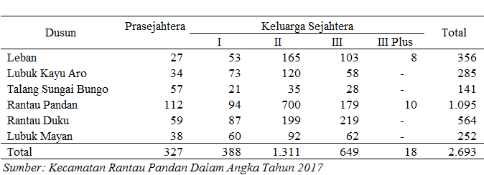
Menurut Hartawan (2014) produktivitas lahan di daerah ini rendah, disebabkan kondisi tanah yang kedalaman tanahnya sekitar 75 – 90 cm, sehingga terbatas pemanfaatannya untuk tanaman semusim perakaran dalam (tanaman tahunan). Kedalaman tanah sekitar 60 - 90 cm tidak sesuai untuk tanaman padi-padian, sebab tanaman ini tumbuh optimal pada kedalaman tanah sekitar 30 - 90 cm. Disamping itu tingkat curah hujan pada lokasi mikro DAS Sub DAS Batang Bungo juga relatif lebih rendah sehingga hal ini menyebabkan tingkat produktivitas lahan relatif tidak tinggi.

Kondisi Lingkungan
Beberapa masalah lingkungan yang sangat menonjol yang dirasakan oleh penduduk Kecamatan Rantau Pandan, khususnya yang desanya berada di sepanjang aliran sungai adalah banjir, longsor serta air sungai yang tercemar yang berakibat pada penurunan hasil panen khususnya padi. Masyarakat sekitar menuding bencana tersebut muncul akibat kegiatan pertambangan di daerah tersebut. Selain itu pada musim kemarau wilayah ini terancam kekeringan. Menurut Hartawan (2014), kekeringan pada wilayah mikro DAS Sub DAS Batang Bungo kemungkinan disebabkan karena curah hujan relatif tidak tinggi pada wilayah tersebut. Berdasarkan data statistik Kecamatan Rantau Pandan (BPS, 2017), curah hujan di kecamatan ini 3648 mm per tahun atau 304 mm per bulan.
Mikro DAS Batang Tegan merupakan bagian dari Sub DAS Batang Bungo yang berperan penting bagi masyarakat Dusun Rantau Pandan dan Lubuk Kayu Aro pada Kecamatan Rantau Pandan serta Dusun Senamat Ulu dan Dusun Muaro Buat pada Kecamatan Bathin III Ulu, Kabupaten Muaro Bungo, Provinsi Jambi. Batang Tegan dimanfaatkan dalam kehidupan sehari-hari serta mengairi persawahan. Kelestarian sungai ini menjadi sangat penting mengingat sungai ini merupakan penampung dari catcment area. Menurut Hartawan (2014), erosi merupakan salah satu penyebab terjadinya pendangkalan pada mikro DAS Batang Tegan dan penurunan kesuburan tanah akibat terkikisnya top soil yang subur dan meninggalkan sub soil yang tidak subur. Erosi tanah berhubungan erat dengan kemiringan lahan dan teknis budidaya tanaman. Berdasarkan pengakuan masyarakat, terdapat rumah masyarakat yang tertimbun longsoran tanah. Hal ini juga terpantau lewat pemberitaan media massa dimana pada tahun 2016 lalu, jalan menuju tiga desa yaitu Rantau Pandan, Rantau Duku dan Luluk Mayam tertutup material longsor (www.infojambi.com, 2016).
Tabel 2 Nama sungai yang melintasi desa/dusun di Kecamatan Rantau Pandan
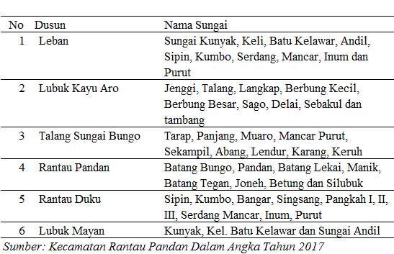
Keluhan lain terhadap perusahaan tambang adalah jebolnya tanggul serta tidak adanya drainase yang dibangun di sepanjang jalan menuju lokasi tambang sehingga menyebabkan rumah penduduk di sekitar lokasi tambang terendam banjir (Mediatransparancy, 2016).
Selain masalah atau dampak negatif yang muncul akibat pertambangan, kondisi lingkungan lainnya yang bersifat positif dapat ditemukan di wilayah ini. Diantaranya keberadaan anak sungai di Kecamatan Rantau Pandan merupakan potensi objek wisata pendukung untuk pengembangan wisata bekas kolam tambang di daerah ini. Secara berkala di sini dilaksanakan lomba perahu yang dikordinir oleh pemuda setempat. Selain itu di sepanjang sungai masih ditemukan kincir air tua yang cukup menarik jika sedikit dipoles karena menunjukkan keklasikan desa ini.
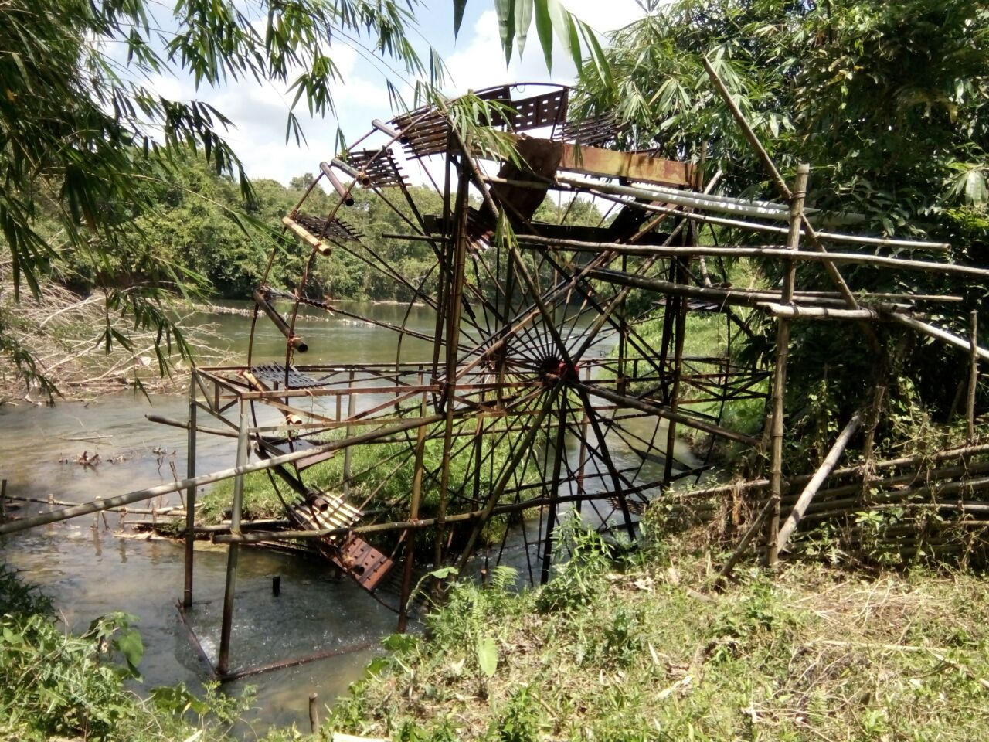
Gambar 10 Kincir air tua di pinggir sungai
Selain keberadaan kincir air ini, di Desa Rantau Pandan juga terdapat objek wisata yang lebih dulu telah dikenal masyarakat, yaitu Air Terjun Tegan Kiri Rantau Pandan. Air terjun ini memiliki ketinggian sekitar 10 meter. Memadukan paket wisata ke kolam bekas tambang dengan air terjun ini bisa menjadi alternatif yang baik.
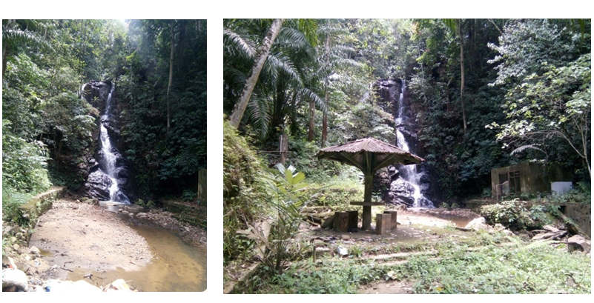
Gambar 11 Air terjun Tegan Kiri di Desa Rantau Pandan
Menurut www.tempo.co.id (2017), air terjun ini pertama kali ditemukan oleh Suku Anak Dalam dan diberitahukan kepada seluruh penduduk desa setempat. Bersamaan dengan ditemukannya air terjun ini, terdapat pula bunga bangkai di lokasi. Dua keluarga keturunan Suku Anak Dalam kini menjadi penjaga pintu masuk air terjun serta tempat parkir. Fasilitas penunjang wisata yang terdapat di Air Terjun Tegan Kiri terbilang masih sangat minim. Hanya ada tempat parkir yang cukup luas, serta pos penjaga di pintu masuk air terjun. Fasilitas lain seperti kamar mandi, toilet, tempat sampah, dan juga mushola atau masjid untuk beribadah belum ada. Jika wisatawan ingin menginap maka mereka harus kembali ke Kota Bungo.

4.4 Hasil analisis terhadap Asumsi Strategis
Pada pertemuan FGD di Aula BAPPEDA Kabupaten Bungo, para pakar memunculkan 22 asumsi strategis yang kemudian melalui metode SAST dinilai tingkat kepentingan dan keyakinan/kepastiannya. Keterkaitan tingkat kepentingan dan tingkat kepastian asumsi yang telah disepakati dapat menghasilkan strategi baru, sesuai dengan pengelompokannya pada Diagram Peringkat Grafik Asumsi. Hasil analisis menunjukkan ke-22 asumsi tersebut dikelompokkan dalam dua kuadran (Tabel 3). Asumsi dikuadran II dikategorikan sebagai penting dan dipastikan dapat diimplementasikan untuk pengembangan kolam bekas tambang di Desa Rantau sebagai objek wisata. Asumsi pada kuadran III memiliki tingkat kepentingan yang tinggi namun kepastiannya rendah. Agar dapat diimplementasikan maka perlu langkah-langkah antisipasi atau prasyarat untuk keberhasilan implementasinya.
Pada Tabel 4 terlihat bahwa terdapat 18 asumsi yang termasuk kuadran II. Diantara 18 asumsi tersebut terdapat dua asumsi yang menurut responden paling penting dan paling pasti untuk diimplementasikan yaitu Kurangnya tingkat kriminalitas dan Adanya penyelesaian (ganti rugi) terhadap lahan di sekitar danau yang merupakan milik masyarakat. Berdasarkan FGD dengan perwakilan masyarakat Desa Rantau Pandan disampaikan bahwa tingkat kriminalitas di desa tersebut sangat rendah dimana jarang sekali terjadi peristiwa pencurian atau kehilangan barang berharga. Hal ini didukung oleh peran ulama dan tokoh masyarakat yang masih disegani sehingga pengaruh luar yang buruk, yang biasanya berimbas negatif kepada generasi muda, dapat ditekan.

Tabel 3 Asumsi-asumsi keberhasilan pengembangan kolam bekas tambang sebagai objek wisata
Asumsi |  | Skor
Kuadran II
A1 | Adanya objek dan atraksi wisata yang berbeda dengan yang dipunyai daerah lain | (6;5)
A3 | Adanya barang souvenir dan kerajinan rakyat sebagai oleh-oleh untuk dibawa pulang | (6;5)
A4 | Adanya kemudahan akses jalan mengunjungi lokasi | (7;6)
A5 | Adanya akomodasi penunjang pariwisata | (6;5)
A6 | Adanya dana APBD Provinsi Jambi dan Kabupaten Bungo untuk pengembangan lokasi wisata | (7;6)
A8 | Kurangnya tingkat kriminalitas | (7;7)
A9 | Adanya peraturan daerah (PERDA) yang mendukung pengembangan objek wisata | (7;6)
A11 | Jumlah kunjungan wisatawan mancanegara dan nusantara setiap tahun harus meningkat | (6;6)
A12 | Adanya ketersediaan air, listrik, toilet, area parkir dll sebagai sarana penunjang | (7;6)
A13 | Adanya dukungan perusahaan tambang di sekitar lokasi wisata | (7;3)
A14 | Adanya pelibatan pemuda setempat untuk pengamanan lokasi | (7;6)
A15 | Adanya persetujuan masyarakat dan program penyiapan masyarakat terkait kepariwisataan | (6;6)
A16 | Adanya penataan/rekayasa lokasi berkaitan dengan lahan yang terlalu curam dan membahayakan pengunjung/masyarakat | (7;6)
A17 | Adanya kegiatan penanganan banjir yang sering melanda kawasan sekitar dan merugikan masyarakat | (7;6)
A18 | Adanya penyelesaian (ganti rugi) terhadap lahan di sekitar danau yang merupakan milik masyarakat | (7;7)
A19 | Adanya konsep wisata yang dapat mengendalikan dampak negatif keramaian/area wisata terhadap kehidupan masyarakat sekitar | (7;6)
A20 | Adanya penghentian kegiatan penambangan (kandungan batubara dinyatakan habis atau keputusan lain yang mengikat) | (7;6)
A21 | Adanya penyelesaian kontrak antara perusahaan tambang dan masyarakat pemilik lahan kolam Blok A | (7;6)
A22 | Adanya aturan yang menjelaskan tentang penggunaan dana jaminan reklamasi jika lokasi ini dijadikan objek wisata | (7;6)
Kuadran III
A2 | Adanya fasilitas rekreasi yang bisa membuat para wisatawan betah | (7;3)
A13 | Adanya dukungan perusahaan tambang di sekitar lokasi wisata | (7;3)
A7 | Adanya kelembagaan yang dimiliki masyarakat setempat untuk mendukung pariwisata | (6;4)
A10 | Adanya pengakuan dari beberapa lembaga/kementrian | (6;4)
Keterangan: Nilai (X;Y) adalah nilai modus (tingkat kepentingan; tingkat kepastian)
Menyangkut tentang lahan yang akan terimbas dengan kegiatan pengembangan kolam bekas tambang menjadi lokasi wisata, masyarakat berpendapat bahwa hal tersebut sangat penting untuk diselesaikan dulu. Implementasi ganti rugi untuk lahan masyarakat yang terkena kegiatan ini (jika nantinya dilaksanakan) sangat penting diperhatikan dan sangat mungkin untuk dilaksanakan, siapapun atau pihak apapun yang akhirnya mengelola kegiatan wisata ini.
Diantara ke-22 asumsi pada kuadran II, terdapat tiga asumsi yang derajat kepentingan tinggi namun pengimplementasikannya hanya “agak pasti” yaitu: Adanya objek dan atraksi wisata yang berbeda dengan yang dipunyai daerah lain, Adanya barang souvenir dan kerajinan rakyat sebagai oleh-oleh untuk dibawa pulang dan Adanya akomodasi penunjang pariwisata. Melihat kondisi di Desa Rantau Pandan, ketiga hal ini belum dimiliki saat ini namun potensinya ada. Atraksi yang bisa dimunculkan ke wisatawan seperti Krinok dan acara arakan pengantin menggunakan anak kerbau; keduanya merupakan tradisi lokal yang masih terpelihara sampai saat ini. Selain itu terdapat meriam kuno peninggalan masa penjajahan dan lubuk larangan di empat titik/lokasi. Krinok menurut kemdikbud.go.id (2015) merupakan seni vokal berupa puisi lama yang dinyanyikan dengan nada-nada tinggi dan awalnya tanpa alat musik. Pada awal keberadaannya krinok hanya dilantunkan oleh kaum laki-laki saat mereka bekerja di ladang atau mencari kayu di hutan, baik secara sendiri atau berbalasan dengan pelantun lain yang berjarak ratusan meter. Krinok pada saat ini memiliki tiga fungsi yaitu sebagai penghibur diri, untuk mengusir binatang buas dan untuk menarik hati perempuan yang ingin dinikahi. Tidak ada lirik krinok yang baku karena pelantunnya bebas menyuarakan isi hati mereka.

Gambar 12 Krinok asal Rantau Pandan
Sumber: www. imcnews.id
Adapun oleh-oleh atau souvenir yang bisa dibawa pulang oleh wisatawan juga ada, tinggal diberi polesan atau kemasan yang menarik seperti madu lebah liar, kue-kuean (kote, lambojo dan lemang), tempoyak (yang menurut warga pada musim durian, tempoyak sangat banyak diproduksi namun tidak tahu kemana harus dipasarkan), ambung, kerajinan rotan, tikar pandan, dan lain-lain. Menyangkut akomodasi, sampai saat ini belum ada penginapan/losmen di Desa ini atau wilayah sekitarnya. Penginapan terdekat berada di Kota Bungo yang jaraknya sekitar dua jam dari Desa Rantau Pandan.
Sebanyak empat asumsi berada di kuadran III yang artinya asumsi ini menurut responden penting/sangat penting namun kepastian implementasinya netral hingga kurang yakin pengimplementasiannya, yaitu: Adanya fasilitas rekreasi yang bisa membuat para wisatawan betah; Adanya kelembagaan yang dimiliki masyarakat setempat untuk mendukung pariwisata; Adanya pengakuan dari beberapa lembaga/kementrian; dan Adanya dukungan perusahaan tambang di sekitar lokasi wisata. Jika dilihat kondisi saat ini dimana Danau Biru di Desa Rantau Pandan ini belum diolah sama sekali serta jumlah pengunjung masih terbatas dan berasal dari sekitar desa saja, maka ke-4 asumsi ini wajar dinilai pesimistis oleh para pakar.
Hubungan antara masyarakat dengan perusahaan tambang PT. Daya Bara kurang harmonis. Saat ini perusahaan tidak dapat melalui jalan desa untuk mengangkut hasil tambang. Sejak tahun 2013 lalu, operasional perusahaan telah dihentikan. Keluhan masyarakat terhadap perusahaan ini antara lain: banyak rumah penduduk goyah/retak karena aktivitas pertambangan, janji kompensasi uang debu tidak terealisasi, sering banjir yang menggenangi sawah serta menghanyutkan ikan di kolam milik masyarakat, hasil sawah menurun serta ikan di sungai tercemar.
Manyangkut kelembagaan, desa ini telah memiliki lembaga adat, Karang Taruna, Badan Kontak Majelis Taklim (BKMT) dan BUMDes yang saat ini masih pada tahapan menyeleksi pengurusnya. Adapun pelatihan-pelatihan umum maupun terkait wisata yang pernah mereka terima antara lain pelatihan kerajinan rotan, tata rias, pelatihan motor, komputer dan perbaikan HP. Terdapat dua pelatihan dengan pendanaan yang cukup besar pada tahun-tahun sebelumnya yaitu pelatihan kuliner, kerajinan dan seni (Rp. 75 juta) dan pelatihan seloko adat, krinok (termasuk pembelian sound system) dan pembuatan sanggar budaya (total dana Rp.100 juta).
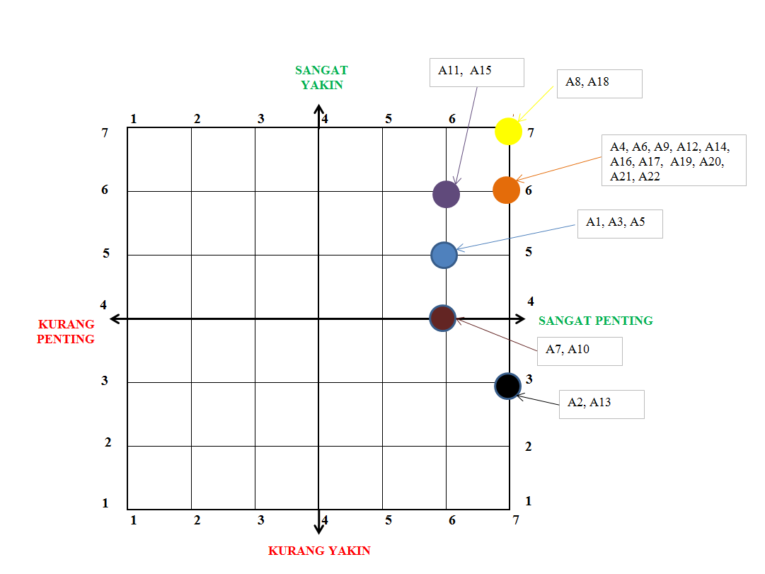
Gambar 13 Peringkat grafik sumsi pengembangan kolam bekas tambang sebagai objek wisata
Merujuk kepada Gambar 15 dapat dikatakan bahwa asumsi-asumsi yang terdapat pada kuadra II dikategorikan sebagai Certain Planning Region. Artinya asumsi tersebut termasuk ke dalam wilayah perencanaan yang pasti, sedangkan asumsi yang berada di kuadran III dikategorkan sebagai Problematic Planning Region atau wilayah perencanaan yang bermasalah.

4.5 Identifikasi Karakter Lanskap
Di lokasi area bekas tambang batubara ini tersebar beberapa karakter lanskap pada lingkungan alam dan lingkungan buatan. Kategori karakter lanskap di lingkungan alami yang tersebar di area tersebut adalah area vegetasi, sungai, lahan bukit, area semak, area belukar, padang rumput, tebing batu, permukaan datar (Gambar 16), sedangkan yang tersebar di lingkungan buatan adalah kolam bekas. tambang serta jalur jalan kendaraan bermotor (Gambar 17). Area vegetasi umumnya berada pada lokasi perbukitan, sungai umumnya berada pada lokasi cekungan, area semak dan belukar umumnya berada pada lokasi perbukitan dan datar, padang rumput umum berada pada lokasi datar, tebing batu umumnya berada pada lokasi perbukitan. Area kolam bekas tambang umumnya berada pada lokasi cekungan. Jalur jalan umumnya berada pada lokasi datar.
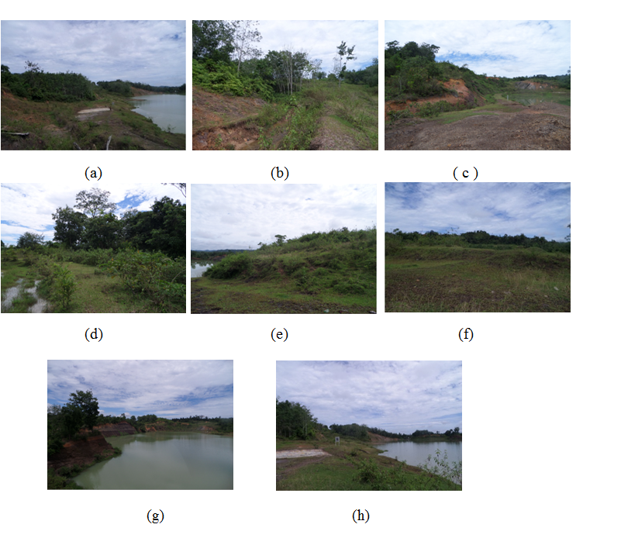
Gambar 14 Karakter lanskap lingkungan alami (a) area vegetasi; (b) tebing; (c) lahan berbukit; (d) semak; (e) belukar; (f) padang rumput; (g) sungai; (h) permukaan datar

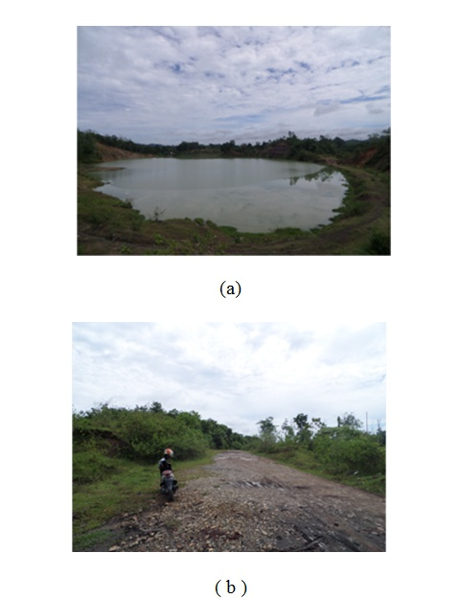
Gambar 15 Karakter lanskap lingkungan buatan (a) kolam bekas tambang dan (b) jalur kendaraan

4.6 Identifikasi Landform
Berdasarkan hasil pengamatan di lokasi, tipe-tipe landform yang tersebar di lokasi terdiri dari landform datar (level landform), landform cekung (concave landform), landform cembung (convex landform), dan ridge (punggungan bukit) (Gambar 18). Landform ini terbentuk secara alami maupun terbentuk saat kegiatan penambangan batubara. Kolam bekas tambang merupakan landform buatan yang mendominasi area.

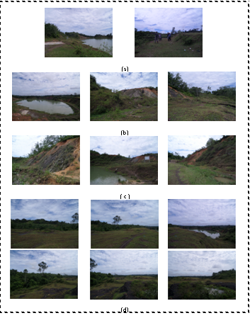
Gambar 16 Tipe-tipe landform pada area bekas tambang batubara (a) landform datar; (b) landform cekung; (c) landform cembung; (d) ridge

4.7 Analisis Karakter Lanskap Untuk Ekowisata
Ekowisata merupakan suatu model pengembangan wisata yang menghargai kaidah-kaidah alam dengan melaksanakan program pembangunan dan pelestarian secara terpadu antara upaya konservasi sumberdaya alam dengan pengembangan ekonomi masyarakat secara berkelanjutan (Buchsbaum, 2004, Avenzora, 2008)
Mewujudkan lokasi bekas tambang batubara di Dusun Rantau Pandan untuk ekowisata merupakan salah satu upaya dalam melakukan perlindungan (protbekasi), pelestarian dan konservasi terhadap sumberdaya alam. Karakter lanskap yang perlu diprotbekasi adalah kolam bekas tambang batubara, lahan berbukit, dan area vegetasi, sedangkan lokasi yang perlu dikonservasi adalah area semak, area belukar, padang rumput, tebing batu dan permukaan datar. Karakter lanskap sungai merupakan area yang perlu dilestarikan. Jalan kendaraan merupakan jalur aksesibilitas ke arah kolam bekas tambang, area yang perlu dilindungi.
Keseluruhan karakter lanskap yang ada di lokasi ini dapat digunakan untuk kegiatan ekowisata, sehingga perlu dilakukan kegiatan protbekasi dan modifikasi terhadap karakter lanskap tersebut. Ruang utama yang menjadi point of interest dalam ekowisata adalah kolam bekas tambang batubara. Beberapa karakter lanskap yang perlu dilakukan modifikasi adalah area semak, area belukar, tebing batu, permukaan datar, area vegetasi, lahan berbukit.

4.8 Protbekasi dan Modifikasi Karakter Lanskap
Protbekasi terhadap karakter lanskap dimaksudkan untuk melakukan perlindungan fisik lahan dan protbekasi pemandangan yang baik. Kegiatan modifikasi terhadap karakter lanskap yang dimaksud adalah melakukan penghapusan elemen yang tidak sesuai, akesentuasi bentuk alami, penghancuran bentuk alami, alterasi bentuk alami, intensifikasi dan peningkatan kualitas visual secara intensif (Tabel 4).

Tabel 4 Protbekasi dan modifikasi karakter lanskap lokasi bekas tambang batubara
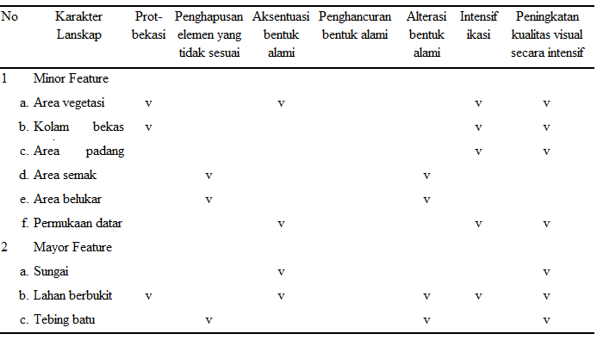
Lokasi bekas pertambangan batubara di Dusun Rantau Pandan merupakan pertambangan terbuka memiliki karakter lanskap yang beragam sebagai suatu sumberdaya lanskap yang sangat potensial untuk pengembangan ekowisata. Karakter lanskap yang perlu diprotbekasi adalah kolam bekas tambang batubara, lahan berbukit, dan area vegetasi, sedangkan lokasi yang perlu dikonservasi adalah area semak, area belukar, padang rumput, tebing batu dan permukaan datar. Karakter lanskap sungai merupakan area yang perlu dilestarikan. Jalan kendaraan merupakan jalur aksesibilitas ke arah kolam bekas tambang, area yang perlu dilindungi.

4.9 Model Konsep Desain Lanskap Ekowisata Pada Area Pasca tambang Batubara
Lokasi bekas tambang batubara di Dusun Rantau Pandan, Kecamatan Rantau Pandan, Muara Bungo, memiliki jenis tutupan lahan yang didominasi kolam bekas tambang. Selain itu juga terdapat area vegetasi, semak, belukar, padang rumput, sungai, lahan terbuka, jalan setapak, jaringan jalan kendaraan. Untuk mencapai lokasi ini, dapat berasal dari Dusun Rantau Pandan melalui jalan berbatu (Gambar 19).Akses jalan ini cukup lebar untuk dilalui oleh kendaraan 2 (dua) arah.Untuk memasuki area eks tambang batubara terdapat jalan setapak untuk pejalan kaki (bekas jalan kendaraan truk angkutan batubara).
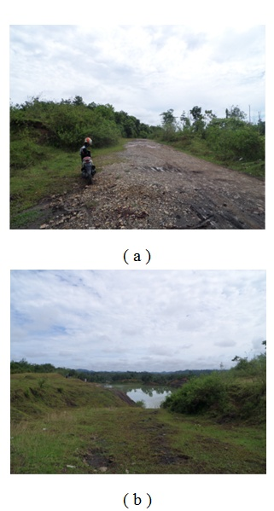
Gambar 17 Aksesibilitas ke area eks tambang batubara: (a) Jalan kendaraan bermotor; (b) Jalan setapak

Analisis Elevasi
Elevasi atau ketinggian permukaan tanah di tapak berada pada 90 – 170 mdpl. Hasil analisis peta topografi dilakukan oleh PT. Daya Bara Nusantara.Titik tertinggi berada di sebelah selatan dan terendah berada di sebelah utara. Titik terendah membentuk suatu “kolong” atau lubang bekas galian. Peta elevasi dari PT. Daya Bara Nusantara dapat dilihat pada Gambar 20.
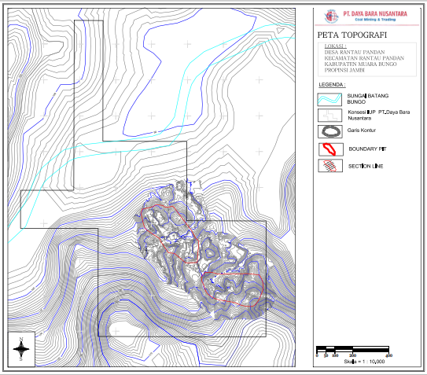

Gambar 18 Peta topografi lokasi kegiatan

Sumber : PT. Daya Bara Nusantara

Analisis Kemiringan Lahan
Kelas kemiringan lahan akan dibagi menjadi beberapa kelas yakni : 1) 0-3%, 2) 3-8%, 3) 8-15%, 4) 15-25%, 5) 25-45%, dan 6) > 45%. Kelas kemiringan lahan yang landai (0-8%) berada di tengah lokasi (dekat) lubang galian tambang. Lahan yang bergelombang (8-25%) berada di sisi utara dan timur lokasi. Lahan yang sedikit terjal hinggal terjal berada di sebelah selatan (membentuk bukit dan perbukitan).
Analisis Tipe Landform
Berdasarkan hasil pengamatan di lokasi, tipe-tipe landform yang tersebar di lokasi terdiri dari landform datar (level landform), landform cekung (concave landform), landform cembung (convex landform), dan ridge (punggungan bukit) (Gambar 18).Landform ini terbentuk secara alami maupun terbentuk saat kegiatan penambangan batubara. Kolam bekas tambang merupakan landform buatan yang mendominasi area.
Analisis Potensi dan Permasalahan Tapak
Beberapa titik lokasi memiliki potensi dan permasalahan, bahkan beberapa titik juga merupakan lokasi berbahaya dan lokasi yang nyaman. Hasil analisis beberapa titik lokasi dijelaskan pada Tabel 5. Analisis yang dilakukan dilakukan secara langsung berdasarkan pengamatan di lokasi dan dijelaskan melalui foto-foto yang diambil di lokasi.
Tabel 5 Analisis tapak
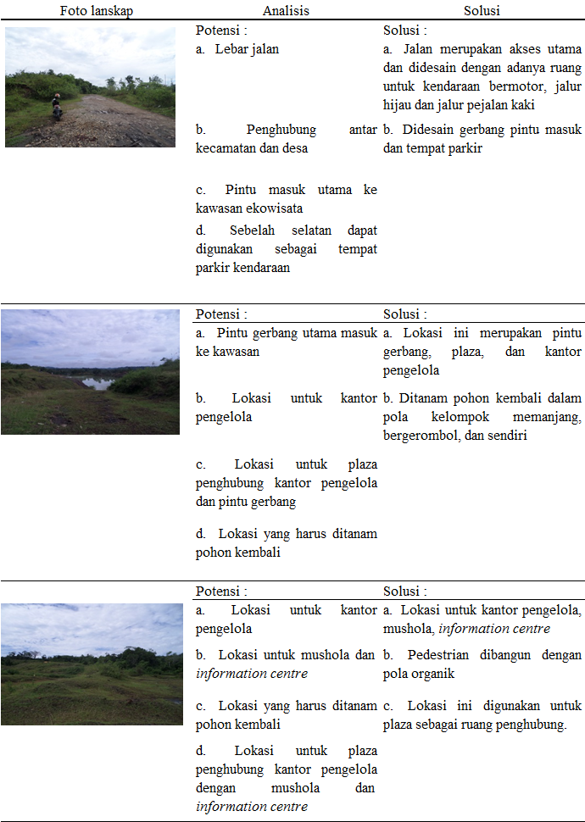
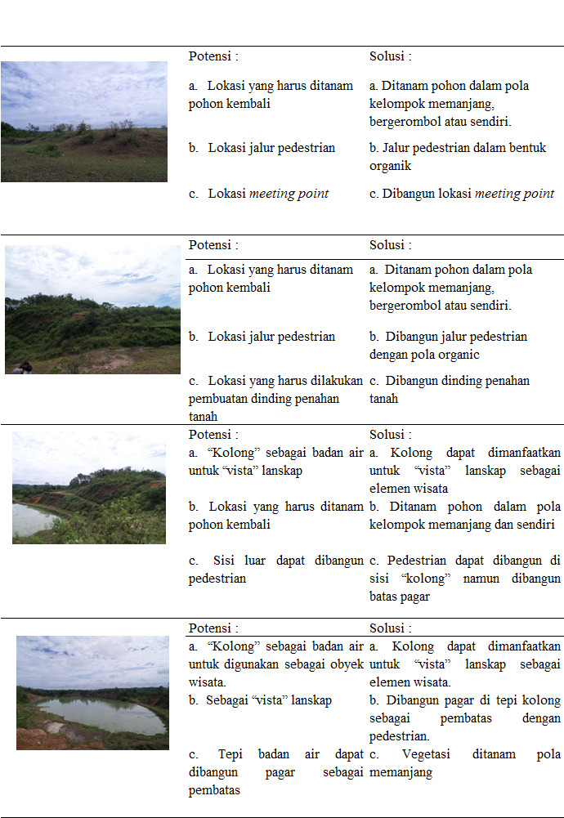
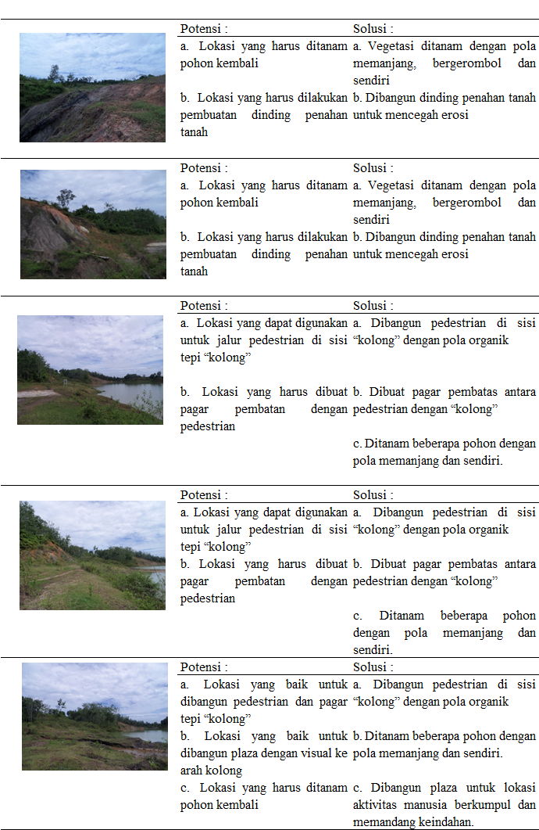

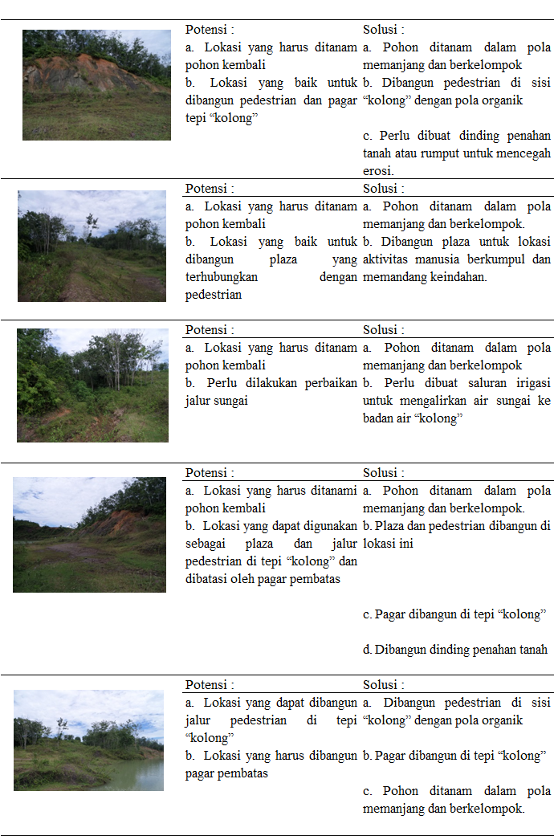
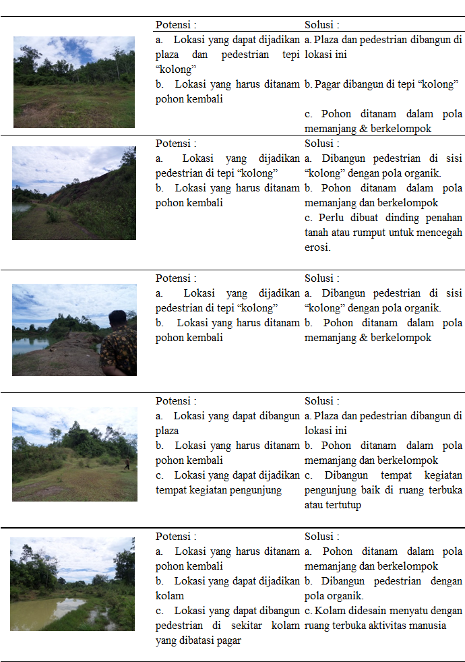
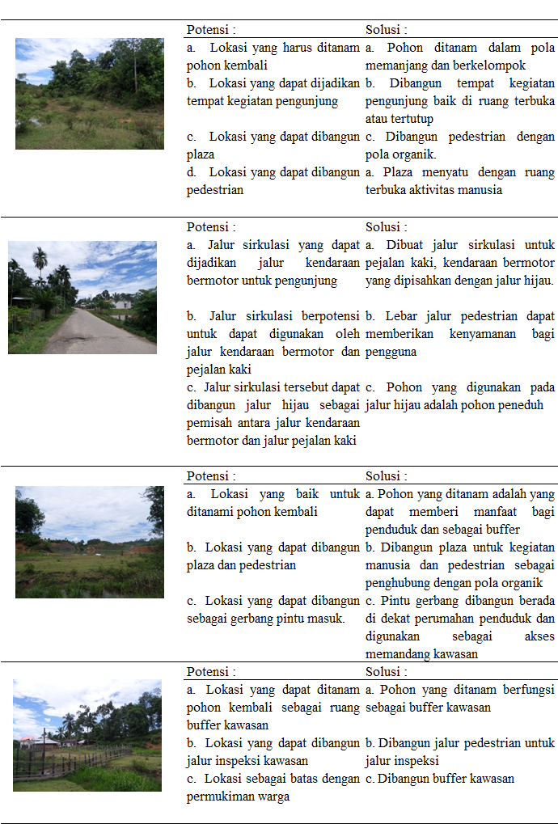

Konsep Desain Lanskap
Model konsep desain lanskap yang diusung dalam penelitian ini adalah kawasan pasca tambang Rantau Pandan sebagai kawasan agrowisata dan konservasi. Konsep desain lanskap pasca tambang tapak adalah agrowisata yang memfokuskan pada ekspose karakter lahan pasca tambang dan konservasi. Agrowisata yang direncanakan adalah perkebunan, baik merupakan kebun campuran maupun kebun buah atau kebun bunga. Selain itu, terdapat ekspose keunikan karakter dan bentukan-bentukan lanskap pasca tambang. Konservasi direncanakan pada lahan pasca tambang sebagai fungsi pengamanan lahan pasca tambang.
Konsep Ruang
Ruang yang direncanakan terdiri dari welcome area, area perkebunan, area wisata dan rekreasi dan area sirkulasi. Welcome area berada di sebelah selatan. Area perkebunan berada setelah pintu masuk (gerbang masuk). Area rekreasi dan wisata berada tersebar di barat, timur dan utara (Gambar 21).
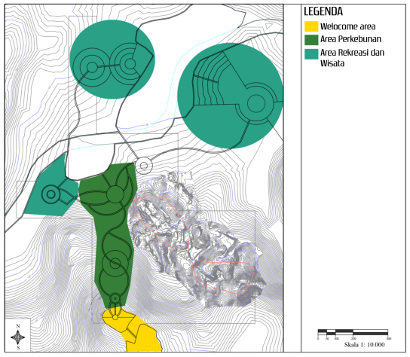
Gambar 19 Konsep ruang kolam bekas tambang

Keterangan menyangkut konsep ruang ini dijelaskan sebagai berikut:
- Welcome Area
Area ini berfungsi sebagai area pintu masuk ke kawasan agrowisata dan konservasi. Jenis kegiatan yang dapat dilakukan di area ini adalah memakir kendaraan, masuk ke kawasan, dan pengelolaan.
- Area perkebunan
Area ini berfungsi sebagai area wisata tanaman perkebunan dan kehutanan.Area ini dapat dikelola bersama dengan masyarakat. Jenis tanaman pada area ini adalah jenis tanaman produksi hutan seperti sengon dan mahoni serta jenis tanaman yang memberikan manfaat seperti kayu putih.
- Area rekreasi dan wisata
Area ini berfungsi sebagai area rekreasi dan wisata. Rekreasi yang dilakukan berupa berkumpul, bermain, berfoto dan aktivitas rekreeasi lainnya.Wisata yang dilakukan berupa menikmati perjalanan di tengah kebun buah dan kebun bunga. Pada area kebun buah jenis tanaman yang digunakan adalah rambutan, mangga, durian, dan jambu. Kebun bunga ditanam di lokasi tempat aktivitas manusia berkumpul.
Konsep Sirkulasi
Konsep sirkulasi merupakan konsep sirkulasi yang didesain untuk menikmati kawasan ini terbagi menjadi dua yakni sirkulasi utama dan sikulasi sekunder. Sirkulasi utama merupakan jalur yang menghubungkan mulai dari parkir, pintu gerbang, lokasi rekreasi di tengah hingga di sebelah timur kawasan ini. Selain itu jalur sirkulasi ini juga digunakan untuk pemeliharaan dan pengelolaan kawasan. Sirkulasi sekunder merupakan jalur sirkulasi yang menghubungkan seluruh area. Lebar jalan jalur sirkulasi sekunder lebih kecil dibangun dibandingkan lebar jalan jalur utama.
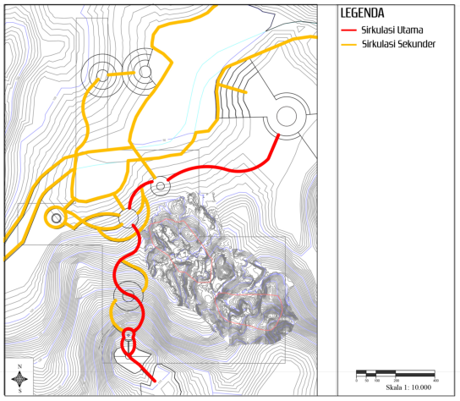
Gambar 20 Konsep sirkulasi

Konsep Vegetasi
Vegetasi yang direncanakan merupakan tanaman perkebunan, tanaman buah, dan lawn (rumput). Tanaman hias ditanam di lokasi yang dekat dengan tempat kegiatan manusia dan beberapa jalur manusia. Tanaman perkebunan yang ditanam merupakan jenis tanaman kebun dan tanaman hutan yang mempunyai nilai konservasi dan ekonomi. Tanaman buah yang ditanam merupakan jenis tanaman buah yang mempunyai nilai konservasi dan ekonomi. Tanaman lawn (rumput) direncanakan berada di tempat aktivitas manusia sebelah barat dan timur.
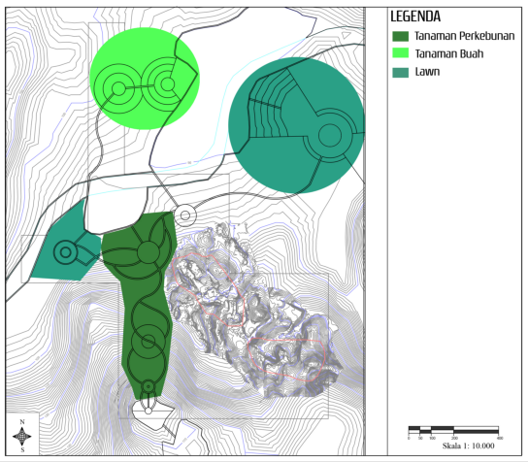
Gambar 21 Konsep vegetasi

Perencanaan Lanskap
Kawasan ini direncanakan sebagai kawasan agrowisata dan konservasi. Tanaman buah yang direncanakan ditanam di dekat pusat aktivitas manusia seperti di dekat plaza dan di pintu masuk. Tanaman perkebunan ditanam untuk mengkonservasi lahan-lahan yang rusak terutama ditanam di sekitar (tepi) kolong. Tanaman palem merah sebagai tanaman local (icon) kawasan ditanam di jalur masuk utama, jalur sirkulasi utama, dan ditanam berjajar.
Di lokasi lokasi pusat kegiatan manusia dan di plaza dibangun gazebo sebagai tempat beristirahat pengunjung. Terdapat 5 gasebo yang akan dibangun. Gasebo yang dibangun berbentuk bulat. Di sekitar gazebo dibangun pavement (perkerasan) sebagai alas pusat aktivitas manusia. Di dekat tepi kolong dibangun plaza yang bebas dari halangan untuk memandang ke segala arah. Di sebelah timur dibangun amphitheatre di tepi “kolong” yang dibatas oleh pedestrian. Fasilitas ini digunakan untuk kegiatan seni dan budaya di ruang luar.
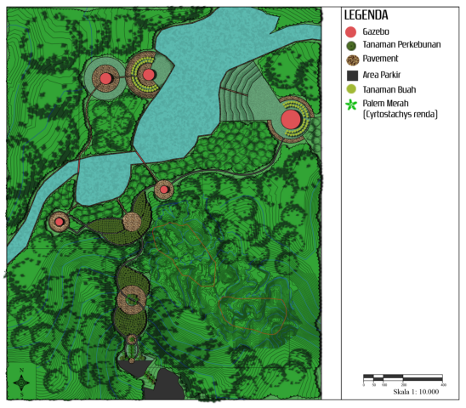
Gambar 22 Rencana tapak kawasan ekowisata Desa Rantau Pandan

4.10 Pembahasan
Keberadaan kolam bekas tambang di Desa Rantau Pandan yang masih terbuka hingga sekarang padahal aktivitas tambang tidak ada lagi sejak lima tahun lalu perlu segera dicarikan solusinya karena dampak negatifnya yang besar kepada masyarakat sekitar seperti konflik yang terus berkembang, kerusakan lingkungan/bencana alam maupun kehilangan kesempatan kerja bagi penduduk setempat. Secara umum reklamasi itu terdiri dari empat tahapan penting, yaitu: penataan lahan (dengan proporsi kegiatan sekitar ± 60 %), revegetasi (± 20 %), pekerjaan sipil (± 10 %) dan penyelesaian akhir (± 10 %).

Penataan atau reklamasi kolam bekas tambang tersebut dapat menjadi kegiatan positif dan dapat menutupi dampak negatifnya. Sampai saat ini Pemberintah Kabupaten Bungo belum memiliki peraturan daerah yang mengatur tentang pengelolaan dan pemanfaatan areal bekas tambang sebagaimana yang telah dimiliki Pemerintah Kabupaten Bangka Tengah (Himawan et al., 2015). Komitmen Pemerintah Daerah Kabupaten Bangka Tengah dalam melihat potensi lahan bekas tambang untuk peruntukan/kegunaan lain dapat menjadi contoh baik dimana kegiatan reklamasi di wilayah pengendapan/hamparan Sirtasita (pasir tailing sisa tambang) diarahkan pada peningkatan jenis dan jumlah tanaman lokal yang bermanfaat dan kemudian dikembangkan lagi sebagai sumber air baku berdasarkan Peraturan Daerah Nomor 26 Tahun 2011 tentang Pengelolaan dan Pemanfaatan Kolong.
Penelantaran kolam bekas tambang merupakan problem yang banyak ditemukan di daerah lain, tidak hanya di Kabupaten Bungo. Meski aturan tentang reklamasi telah dibuat, namun pelaksanaannya dan kepatuhan untuk melaksanakannya sangat lemah. Berdasarkan hasil penelitian Himawan et al. (2015) permasalahan terkait dengan pengelolaan dan pemanfaatan kolam bekas tambang atau kolong adalah: (1) Belum semua WKP/KP habis masa ijin IUP sehingga masih dikuasai pemegang IUP; (2) Partisipasi masyarakat dalam pengelolaan dan pemanfaatan kolong masih rendah; (3) Tersedianya dana Jaminan Reklamasi (dititip ke Pemerintah daerah), namun setelah masa IUP berakhir, lahan dikembalikan ke Pemerintah, kebijakan perizinan dalam rangka percepatan perbaikan lingkungan, area bekas tambang yang dikelola dapat dikelola untuk usaha yang lain oleh pemegang IUP, dan jaminan reklamasi dikembalikan ke pengusaha; (4) Penegakan peraturan masih rendah; (5) Transparansi Informasi terkait izin pengelolaan dan pemanfaatan masih sangat terbatas; (6) Adanya persaingan antar kelompok masyarakat untuk mengelola dan memanfaatkan kolong, baik secara horizontal maupun vertikal dalam hal akses.
Pada kolam bekas tambang di Desa Rantau Pandan, ide untuk menjadikan kolam tersebut sebagai lokasi wisata mendapat sambutan baik dari masyarakat. Apalagi rencana reklamasi menjadi lokasi wisata tersebut akan diiringi upaya-upaya untuk mengatasi dampak negatif yang mereka rasakan selama ini. Ide menjadikan lokasi bekas tambang tersebut sebagai objek wisata tidak menghapus kewajiban perusahaan untuk melakukan reklamasi terhadap lahan tersebut sebagai pemegang IUP. Namun disini reklamasinya bukan berarti menutup kolam tersebut menjadi rata seperti semula namun melaksanakan reklamasi minimal sampai kepada penataan lahan (untuk tujuan wisata) yang bobot pekerjaannya ± 60 % dengan menggunakan dana biaya reklamasi ataupun biaya jaminan reklamasi sesuai dengan peraturan perundang-undangan yang berlaku. Tourism World Organization, telah mengidentifikasi kunci megatrends dalam pariwisata untuk tahun 2020: (1) meningkatkan jumlah wisatawan yang peduli dengan isu lingkungan; (2) meningkatnya permintaan untuk tujuan baru; (3) meningkatkan jumlah liburan yang lebih singkat; (4) bertambahnya jumlah orang tua yang lebih aktif dan mau bepergian; (5) menjadi pelancong yang lebih berpengalaman dan canggih, dengan harapan atraksi, fasilitas dan layanan berkualitas tinggi sesuai tarif dan kualitas yang mereka bayarkan. Didalam Kerangka ini ruang pedesaan merupakan tujuan yang tepat untuk mengembangkan pariwisata pedesaan, wisata budan dan wisata di kawasan lindung (ekowisata, wisata petualangan, wisata di daerah liar dan berkemah). Tren ini mengindikasikan adanya peningkatan permintaan untuk wisata pedesaan, terutama untuk ekowisata, dan transformasi dari khusus pasar menjadi segmen utama. (Ionela et al., 2015)
Namun banyak hal yang harus dibenahi agar ide menjadikan kolam bekas tambang sebagai lokasi wisata dapat diimplementasikan. Hal yang harus diatasi dan mendapat perhatian segera antara lain:

Menyelesaikan Konflik Antara PT. DABARA dengan masyarakat/perusahaan lain
Konflik antara warga sekitar dengan PT. DABARA maupun antara perusahaan ini dengan perusahaan tambang lainnya telah berlangsung bertahun-tahun. Jika bekas tambang ini serius akan dikembangkan menjadi objek wisata maka konflik yang ada harus diselesaikan lebih dahulu. Menurut Mathew dan Sreejesh (2017), bila warga merasa bahwa pengembangan pariwisata menyebabkan timbulnya biaya atas sumber daya yang mereka miliki dan itu melebihi manfaat pariwisata tersebut, mereka mungkin merasa dendam dan tidak suka, yang pada gilirannya mengurangi kepuasan masyarakat.
Mekanisme penyelesaian konfik di tanah air telah diatur dengan mengacu kepada Undang-undang Republik Indonesia Nomor 7 Tahun 2012 tentang Penanganan Konflik Sosial dan Peraturan Pemerintah Republik Indonesia Nomor 2 Tahun 2015 tentang Peraturan Pelaksanaan Undang-Undang Nomor 7 Tahun 2012 tentang Penanganan Konflik Sosial. Pada Pasal 40 Undang-undang Nomor 7/ 2012 disebutkan tentang kelembagaan penyelesaian konflik yang terdiri atas Pemerintah, Pemerintah Daerah, Pranata Adat dan/atau Pranata Sosial, serta Satuan Tugas Penyelesaian Konflik Sosial. Mekanisme Pranata Adat dan/atau Pranata Sosial dicantumkan pada Pasal 41, yaitu: (1) Penyelesaian Konflik dilaksanakan oleh Pemerintah dan Pemerintah Daerah dengan mengedepankan Pranata Adat dan/atau Pranata Sosial yang ada dan diakui keberadaannya; (2) Pemerintah dan Pemerintah Daerah mengakui hasil penyelesaian Konflik melalui mekanisme Pranata Adat dan/atau Pranata Sosial; (3) Hasil kesepakatan penyelesaian Konflik melalui mekanisme Pranata Adat dan/atau Pranata Sosial sebagaimana dimaksud pada ayat (1) memiliki kekuatan yang mengikat bagi kelompok masyarakat yang terlibat dalam Konflik; (4) Dalam hal penyelesaian Konflik melalui mekanisme Pranata Adat dan/atau Pranata Sosial sebagaimana dimaksud pada ayat (1) tidak dapat diselesaikan, maka penyelesaian Konflik dilakukan oleh Satuan Tugas Penyelesaian Konflik Sosial; (5) Penyelesaian Konflik melalui mekanisme Pranata Adat dan/atau Pranata Sosial sebagaimana dimaksud pada ayat (1) difasilitasi oleh Pemerintah Daerah kabupaten/kota dengan melibatkan aparatur kecamatan dan kelurahan/desa setempat. Dari informasi yang dikumpulan di lapangan, belum terdapat penyelesaian konflik yang konstruktif di Desa Rantau Pandan sampai saat ini. Ini terlihat dari masih berlanjutnya demonstrasi masyarakat terhadap PT. DABARA.

Memperkuat Kelembagaan Masyarakat Untuk Mendukung Pariwisata
Hasil identifikasi di lapangan diperoleh informasi tentang beberapa lembaga yang dimiliki oleh masyarakat seperti lembaga adat, Karang Taruna, BKMT dan cikal BUMDes namun semua lembaga tersebut belum siap digerakkan untuk mendukung pariwisata. Terdapat kekhawatiran masyarakat jika pengelolaan wisata di daerah mereka dilakukan oleh pihak swasta ataupun pemerintah karena hal tersebut membuat peran warga lokal menjadi berkurang. Pada kondisi sekarang dimana konflik masih berlangsung serta infrastruktur jalan dalam kondisi kurang layak, pihak swasta atau investor juga akan ragu untuk terlibat mengembangkan potensi kolam bekas tambang tersebut menjadi lokasi wisata. Menurut Zhou et al. (2017), pengusaha hanya tertarik dan bertahan untuk bisnis wisata jika pemerintah daerah mengurangi kerumitan birokrasi dan banyak memberi dukungan administratif, disediakannya dukungan finansial seperti pinjaman subsidi pemerintah dan bantuan institusional lainnya.
Ditinjau dari keunikannya, keberadaan kolam bekas tambang yang berwarna kebiruan cukup menarik untuk dijual kepada calon wisatawan. Apalagi jika wisata tersebut dipadukan dengan suasana pedesaan (sawah dan sungai), budaya lokal (masakan, nyanyian/krinok dan hasil hutan non kayu seperti madu) serta air terjun yang saat ini telah cukup dikenal. Menurut Hall (2004), wisatawan tertarik ke daerah pedesaan yang memiliki kualitas lanskap, sosial dan budaya dengan ciri khas. Namun harus diwaspadai bahwa ruang pedesaan bisa terancam oleh dampak wisata dan Kegiatan rekreasi yang dikembangkan untuk wisatawan. Pariwisata pedesaan memungkinkan daerah pedesaan untuk memenuhi minat mereka terhadap upaya melestarikan warisan alam dan budaya pedesaan. Hal ini dapat berkontribusi mengurangi eksodus penduduk dari daerah pedesaan dan untuk menciptakan kesempatan kerja, mempromosikan pembangunan sosio-ekonomi di daerah tertinggal (Bulin, 2011).
Saat ini Pariwisata Pedesaan tengah booming di negara-negara Eropa. Istilah Pariwisata Pedesaan mengacu pada semua jenis kegiatan yang dilakukan oleh wisatawan di daerah pedesaan (agritourisme, penjualan langsung di pertanian, peternakan pendidikan) termasuk unsur-unsur yang berkaitan dengan tradisi, budaya dan keramahtamahan masyarakat desa. Pengembangan pariwisata bergantung pada isu komersial, ekonomi, dan logistik seperti kualitas produk, aksesibilitas dan infrastruktur tujuan, ketersediaan keterampilan, dan minat investor. Dalam sebagian besar aspek-aspek ini, daerah pedesaan berada pada posisi yang kurang menguntungkan dibandingkan dengan perkotaan dan daerah yang lebih maju (Ionela et al., 2015).
Pariwisata dan lingkungan memiliki hubungan yang kompleks: pengembangan aktivitas pariwisata harus memperhatikan lingkungan melalui konservasi dan pengembangan kualitasnya serta mengendalikan konsekuensi (negatif) kegiatan pariwisata, untuk menjamin pemanfaatan sumber daya pariwisata secara berkelanjutan. Kegiatan wisata dapat menjadi tindakan destruktif akibat kesalahpahaman dan pemulihan peralatan kawasan wisata atau intervensi/prilaku wisatawan terhadap lansekap dan sumber daya alam. Tindakan berbahaya ini ditemukan di daerah yang tinggi daya tariknya, di daerah yang tercemar atau dekat daerah perkotaan yang luas. Mengingat fakta bahwa pariwisata terus berlanjut berkembang, sehingga dampaknya pun lebih intens dan bervariasi dari tahun ke tahun, dimana hal tersebut menjadi lebih buruk akibat tidak adanya peraturan yang mengatur perilaku wisatawan dan tidak memadainya pemantauan terhadap kawasan wisata.
Kelembagaan masyarakat penting untuk diperkuat, bukan saja guna mempromosikan daerah dan berperan aktif dalam usaha ekonomi pariwisata, namun juga untuk menjaga kualitas sumberdaya alam dan lingkungan tidak menurun. Menurut Ionela et al. (2015), aktivitas pariwisata dapat menghasilkan serangkaian efek negatif terhadap: (1) lingkungan alam, yang meliputi: perubahan ekosistem, urbanisasi dan degradasi ekosistemnya, tekanan spekulatif yang diberikan pada lahan subur (menentukan penggunaan optimal di pertanian atau konstruksi), polusi udara akibat kemacetan jalan, konsumsi air bersih lokal yang berlebihan, pencemaran air tanah; (2) lingkungan sosial dan budaya, seperti: hilangnya identitas dan tradisi budaya masyarakat setempat, kehilangan pekerjaan tradisional, membatasi kesempatan karir karena dominasi ekonomi pariwisata, motivasi profesional yang buruk, persaingan antara penduduk dan wisatawan dalam hal pembelian atau penyewaan bangunan, masalah keamanan sosial, dan lain-lain; dan (3) perubahan sosio-ekonomi terjadi lebih cepat karena intervensi faktor eksternal. Dalam keadaan seperti ini, sulit untuk tradisional profesi untuk menemukan tempat mereka sendiri, meski ada pengecualian dalam hal ini. Pada sisi lain, Perkembangan pariwisata di daerah yang tertinggal ekonominya, menyebabkan ketergantungan yang tinggi terhadap pariwisata, sehingga mengabaikan/mengecilkan arti kegiatan ekonomi produktif lainnya serta mencegah berkembangnya diversifikasi ekonomi lokal. Menurut Kemenpar.RI (2012), pariwisata berkelanjutan dapat jadi solusi untuk penurunan kemiskinan, pembangunan pedesaan, pemeliharaan budaya dan masyarakat, kesetaraan jender, pelestarian lingkungan, dan menunjukkan dampak yang bermanfaat dalam mitigasi perubahan iklim.
Mathew dan Sreejesh (2017) dalam tulisannya menjelaskan tentang suatu konsep pariwisata yang dinamakan Responsible Tourism (Wisata Bertanggungjawab). Responsible Tourism didefenisikan sebagai inisiatif wisata untuk mencapai peluang bisnis pariwisata yang baik melalui peningkatan pengalaman liburan, kualitas hidup warga setempat, manfaat sosio-ekonomi, dan perlindungan sumber daya alam di tujuan wisata tersebut. Studi selanjutnya menyatakan bahwa faktor-faktor seperti biaya yang terkait dengan praktik wisata yang bertanggung jawab, lingkungan yang kompetitif dan kurangnya dukungan pemerintah adalah rintangan yang menghambat penyebaran program pariwisata yang bertanggung jawab di negara berkembang. DEAT (1996) mendefinisikan pariwisata yang bertanggung jawab sebagai program yang memungkinkan masyarakat lokal untuk menikmati kualitas hidup yang lebih baik melalui peningkatan manfaat sosial ekonomi dan pengelolaan sumber daya alam yang lebih baik.
Hal-hal yang sifatnya menyumbang seperti program pengembangan keterampilan dan promosi produk lokal harus dijadikan agenda terdepan dalam pengembangan pariwisata. Proyek pariwisata harus bertujuan untuk memastikan manfaat langsung bagi masyarakat setempat. Juga penting menciptakan persepsi berpihak kepada masyarakat terkait intervensi kebijakan seperti menciptakan dan mempromosikan kesempatan kerja dan kewirausahaan bagi anggota masyarakat setempat, pemanfaatan keterampilan lokal yang optimal, upaya peningkatan multiplier effect dengan mengurangi kebocoran dan mempertahankan pendapatan sebanyak mungkin dalam ekonomi lokal, promosi pengadaan lokal, mendorong produk pariwisata berbasis masyarakat, fokus pada penambahan nilai dan pemasaran produk dan layanan skala kecil, promosi usaha lokal dan usaha mikro, menciptakan lingkungan yang kondusif untuk interaksi industri-masyarakat, penciptaan kesempatan wirausaha, dan penyediaan modal usaha bagi pemula yang dapat membawa perubahan positif pada masyarakat terhadap destinasi wisata yang berkelanjutan.

Pemberian Mandat Ke Masyarakat Dan Dukungan Pembinaan Pemerintah
Dari FGD dengan perwakilan masyarakat muncul harapan jika kolam bekas tambang dijadikan objek wisata, masyarakat mengharapkan merekalah yang mengelolanya. Ada kekhawatiran jika pengelolaan dipegang oleh swasta, masyarakat sekitar tidak/sedikit memproleh manfaat ekonominya. Sedangkan jika tempat tersebut dikelola oleh pemerintah, mereka mengkhawatirkan keberlanjutannya. Untuk memenuhi harapan masyarakat tersebut, dapat dibangun suatu kegiatan wisata yang mengacu kepada konsep Community Besed Tourism. Menurut Purbasari dan Asnawi (2014), supaya pelaksanaan CBT dapat berhasil, maka terdapat elemen-elemen yang harus diperhatikan, yaitu : 1). Masyarakat dapat menjaga sumber daya alam dengan baik dimana ekonomi lokal dan moda produksi sangat tergantung pada keberlanjutan penggunaan sumber daya serta adanya kebudayaan yang unik sebagai tujuan; 2). Adanya organisasi-organisasi masyarakat yang solid dimana masyarakat berbagi kesadaran, norma dan ideologi, ada tokoh yang dituakan/dihormati yang paham tradisi lokal, pengetahuan serta kebijakan setempat serta tingkat partisipasi masyarakat yang tinggi; 3). Masyarakat memiliki aturan sendiri menyangkut lingkungan, budaya, dan manajemen pariwisata, mekanisme untuk mengelola pariwisata serta keuntungan didistribusikan secara adil diantara anggota masyarakat; dan 4). Adanya proses belajar bersama antara masyarakat dan tamu tentang budaya, cara hidup serta meningkatkan kesadaran konservasi alam dan budaya di kalangan wisatawan dan masyarakat setempat. Menurut Dewi dan Issundari (2016), desa wisata tumbuh dari inisiatif masyarakat, bukan dorongan atau paksaan dari pemerintah, berpotensi mengembangkan people-to-people contact yang dapat berkontribusi penting dalam memperkuat diplomasi Indonesia. Dukungan pemerintah untuk mengembangkan potensi desa wisata perlu terus ditingkatkan, terutama yang masih berada pada tahap perintisan.

Pembangunan Infrastruktur
Dari hasil penelitian diusulkan tiga jenis pembangunan di lokasi bekas tambang ini yaitu welcome area, area perkebunan, serta area wisata dan permainan. Selain itu untuk areal di luar lokasi diperlukan juga pembangunan jalan, penginapan ataupun fasilitas umum lainnya. Menurut www.bkpm.go.id (2017), lokasi wisata dengan sistem transportasi dan infrastruktur jalan raya yang baik pada umumnya di pulau Jawa dan Bali. Banyak lokasi wisata yang masih memiliki akses jalan yang buruk dan minim transportasi. Menurut Mathew dan Sreejesh (2017), sangat penting untuk memastikan kepemilikan pemerintah daerah/lokal dalam pengembangan pariwisata dan menawarkan program pengembangan kapasitas bagi badan-badan pemerintahan daerah dan anggota kelembagaan untuk memperbaiki persepsi mereka terhadap pariwisata dan keberlanjutannya. Pihak berwenang juga harus memikirkan masyarakat setempat sambil menyusun rencana pembangunan infrastruktur yang mengakomodasi kebutuhan gabungan wisatawan dan penduduk setempat. Walaupun isu sosial seperti perdagangan narkoba, pekerja anak dan perdagangan seks komersial tidak diperhatikan oleh responden, kewaspadaan sangat penting untuk memantau aspek ini. Pendekatan manajemen dan ilmiah yang cermat untuk infrastruktur penting untuk mengukur daya dukungnya. Kegiatan yang fokus pada pengembangan fasilitas infrastruktur dasar seperti jalan raya, pilihan belanja, perawatan kesehatan, pendidikan dan perbankan serta lainnya sehingga dapat memberi banyak dampak pada kepuasan anggota masyarakat.
Berdasarkan informasi dari Kemenpar.RI (2012), dari sisi sumberdaya alam dan budaya, Indonesia memiliki potensi yang luar biasa untuk pariwisata, namun kekurangan infrastruktur dan SDM untuk mengelola dampak kegiatan masyarakat dan wisatawan terhadap sumberdaya alam, lingkungan alam dan budaya. Berdasarkan penilaian World Economic Forum (WEF) Travel and Tourism Competitiveness Index 2010, kelemahan utama Indonesia adalah dalam hal: (i) kebijakan dan peraturan, (ii) pariwisata berkelanjutan, (iii) keamanan dan keselamatan, (iv) kesehatan, serta (v) teknologi informasi dan komunikasi.
Berkaitan keberadaan Desa Rantau Pandan yang berada di pinggir sungai dengan masalah banjir dan longsor yang sering terjadi, maka menurut Hartawan (2014), kegiatan pembangunan di wilayah DAS harus memperhatikan hal-hal sebagai berikut: (1) Pembangunan haruslah bersifat partisipatif dimana masyarakat terlibat langsung dalam kegiatan pembangunan tersebut; (2) perlu diidentifikasi permasalahan yang ada pada masyarakat agar solusi lebih tepat dan berdayaguna tinggi; (3) Perlu peningkatan kerjasama antar lembaga terkait serta mengikutsertakan lembaga swadaya masyarakat dalam kegiatan-kegiatan yang berbasis kemasyarakatan; dan (4) terjaganya sumber air pada DAS mikro akan meningkatkan peluang terjaganya sumber air Sub DAS dan DAS Utama.

V. KESIMPULAN DAN SARAN

5.1 Kesimpulan
Masyarakat Rantau Pandan membutuhkan sumber mata pencaharian yang lebih menguntungkan mengingat hasil perkebunan dan pertanian tanaman pangan kurang memadai, sebagian disebabkan oleh kondisi lingkungan yang menurun akibat aktivitas pertambangan berupa kejadian banjir, longsor dan penurunan kualitas air sungai. Konflik yang tak terselesaikan antara masyarakat dengan perusahaan pertambangan memperburuk kondisi di Desa Rantau pandan.
Secara umum masyarakat menyambut baik ide menjadikan kolam bekas tambang sebagai lokasi wisata dimana dari 22 asumsi-asumsi strategis yang dinilai, menunjukkan sebanyak 18 asumsi masuk ke wilayah perencanaan pasti (certain planning region) dan hanya 4 asumsi yang termasuk ke dalam wilayah perencanaan bermasalah (problematic planning region).
Lokasi eks pertambangan batubara di Dusun Rantau Pandan merupakan pertambangan terbuka memiliki karakter lanskap yang beragam dan bentuk landform yang indah sebagai suatu sumberdaya lanskap yang sangat potensial untuk pengembangan ekowisata berupa agrowisata dan konservasi. Beberapa titik lokasi memiliki potensi dan permasalahan, bahkan beberapa titik juga merupakan lokasi berbahaya dan lokasi yang nyaman. Lokasi yang berpotensi digunakan untuk aktivitas agrowisata dan pusat-pusat kegiatan manusia, sedangkan lokasi yang bermasalah dilakukan konservasi baik dengan tanaman perkebunan maupun kehutanan. Konsep desain lanskap pasca tambang tapak adalah agrowisata dan konservasi.

5.2 Saran
1. Mendorong Tim Terpadu (Timdu) penyelesaian konflik Kabupaten Bungo untuk menyelesaikan masalah antara pihak perusahaan dengan masyarakat sekitar sehingga kewajiban/hak masing-masing pihak dapat diselesaikan serta penyusunan rencana berikutnya untuk menjadikan kolam bekas tambang sebagai objek wisata dapat dimulai.
2. Perlu dikeluarkan regulasi untuk mengatur pemanfaatan kolam bekas tambang di seluruh Kabupaten Bungo guna memperkuat regulasi dari pemerintah pusat serta memberi arah yang lebih jelas tentang tindak lanjut penanganan kolam bekas tambang yang terlantar.
3. Mengusulkan agar pengelolaan bekas tambang menjadi objek wisata diserahkan kepada masyarakat sekitar dan diiringi dengan langkah-langkah penguatan kelembagaan, pelatihan untuk masyarakat serta pendampingan dari pihak swasta dan pemerintah. Pemberian mandat kepada masyarakat sekitar sebaiknya melalui keputusan yang berkekuatan hukum.
4. Terkait dengan banyaknya perusahaan tambang yang beroperasi di Desa Rantan Pandan maupun Kecamatan Rantau Pandan, sebaiknya dana CSR perusahaan tersebut dikerahkan untuk mendukung pendanaan reklamasi tambang menjadi objek wisata ini.
5. Perlu dilakukan kajian lebih lanjut untuk memilih konsep wisata yang sesuai untuk daerah ini; apakah murni hanya mengelola kolam bekas tambang atau dipadukan dengan objek wisata lain (air terjun), landskep desa dan budaya masyarakat setempat.
6. Perlu dilakukan pendataan menyeluruh terhadap kolam bekas tambang yang terlantar yang merupakan landform buatan yang mendominasi di kawasan Rantau Pandan, untuk menjadi bahan pengambilan kebijakan dan pelaksanaan tindakan yang tegas dari pemerintah Kabupaten Bungo (jika izinnya dikeluarkan oleh Bupati) atau dari Gubernur Jambi (jika perizinan dikeluarkan oleh Gubernur Jambi).
7. Pembinaan dan pengembangan ekonomi kreatif dan budaya lokal perlu memperoleh pendampingan dari pihak terkait (khususnya Dinas Kebudayaan, Pariwisata, Pemuda dan Olahraga Kabupaten Bungo) karena keberhasilan pengembangan suatu wilayah sebagai objek wisata tidak terlepas dari aktivitas ekonomi pendukung pariwisata serta kekayaan budaya setempat.
8. Perlu kajian lanjutan untuk mengembangkan penelitian ini menjadi rencana kerja yang dapat diimplementasikan di Kabupaten Bungo. Pengembangan kolam bekas tambang di wilayah lain tidak sepenuhnya dapat mengadopsi hasil penelitian ini disebabkan perbedaan karakter landskep dan kondisi sosial, ekonomi serta lingkungan lainnya.
9. Pemerintah daerah disarankan untuk lebih teliti dan aktif dalam pembahasan dokumen AMDAL dan dokumen rencana reklamasi perusahaan pertambangan dan memasukkan/mempromosikan reklamasi pertambangan untuk tujuan pariwisata jika hal tersebut sesuai dengan kondisi awal lahan yang akan ditambang. Jika rencana reklamasi telah disinergikan dari awal, maka pembiayaannya bisa lebih ringan.
10. Bagi usaha tambang kecil yang memegang Izin Pertambangan Rakyat (IPR), pemerintah daerah harus melakukan pembinaan dan pengawasan yang lebih kuat sebab pelaksanaan reklamasinya dilakukan bersama antara Pemerintah Daerah dan Pemegang IPR.

DAFTAR PUSTAKA

